ДЕРЖАВНИЙ ВИЩИЙ НАВЧАЛЬНИЙ ЗАКЛАД
«ЗАПОРІЗЬКИЙ НАЦІОНАЛЬНИЙ УНІВЕРСИТЕТ»
МІНІСТЕРСТВА ОСВІТИ І НАУКИ УКРАЇНИ

Кафедра хімії

ЗАТВЕРДЖУЮ
Проректор з науково-педагогічної
та навчальної роботи
______________Н.А. Грозовська
«______»______________2023 р.

МЕТОДИЧНІ РЕКОМЕНДАЦІЇ ДО ЛАБОРАТОРНИХ РОБІТ З НАВЧАЛЬНОЇ ДИСЦИПЛІНИ

ВС 5.6 «Хімічний аналіз якості води»

напрям підготовки 102 «Хімія»

факультет біологічний

Запоріжжя 2023

Загальні відомості про воду

Тобою насолоджуються –
не здогадуючись, що ти таке.

Антуан де Сент Екзюпері

- Вода, її функції.
- Склад води та її будова.
- Фізичні та хімічні властивості.
- Класифікація природних вод та характеристика домішок в них.
- Водоочищення.
- Водопідготовка.

Однією з найважливіших хімічних сполук для людства є вода. Вода займає ¾ всієї поверхні Землі. Світові запаси води досить великі ≈ 1389 млн. км³, якщо їх розподілити порівну, то на кожного жителя планети припало би по 280 млрд. л. Однак 97% водних ресурсів: моря й океани, де вода дуже солона і всього 3% - прісна вода, але лише 0,003% можна використовувати, тому що вода або сильно забруднена, або знаходиться на великій глибині, або міститься в айсбергах, в атмосфері, в ґрунті.
Присутність води є необхідною умовою розвитку життя на Землі. Людський організм на 65% (≈70%) складається з води, медузи містять її 99%.
Воді належить головна роль у геологічній історії планети та виникненні життя. Вона допомагає регулювати температуру на Землі, є добрим розчинником для багатьох речовин, лікарських засобів, застосовується у виробництві продуктів харчування.
ω- біологічна: середовище для водної фауни, джерело життя для людини і тварин;
- виробнича: сировина та необхідний допоміжний матеріал у різних галузях промисловості, сільському господарстві. Наприклад, виробництво 1 т. сталі потребує 150 т. води; 1т. паперу – 250 т. води; для вирощування 1т. бавовни – 10 000 л води.
- транспортна: морське та річне сполучення;
- санітарно-гігієнічна;
- культурна та естетична: для прикрашення місцевості, для спорту та відпочинку.

Вода – стійка сполука з ω(Н) = 11,1%, ω(О) = 88,91%. Відомо до 36 різновидів молекул води, що складаються із ізотопів Гідрогену ¹₁H – протію, ²₁D – дейтерію, ³₁Т – тритію. Важку воду - D₂О отримують в результаті багаторазового електролізу звичайної води і вона відрізняється за властивостями:

Властивості | Н₂О | D₂О
Молекулярна маса води, г/моль | 18 | 20
Температура замерзання ºС | 0 | 3,8
Температура кипіння ºС | 100 | 101,4
Густина при 20 ºС, г/см³ | 0,9982 | 1,150

Реакції з важкою водою проходять значно повільніше, ніж із звичайною водою. D₂О має сильну біологічну дію на живі організми, її використовують як сповільнювач нейтронів в ядерних реакторах.

Між атомами Гідрогену (1s¹) і атомами Оксиґену 1s²2s²2р⁴ в молекулі води утворюється два ковалентних полярних зв’язки за обмінним механізмом:

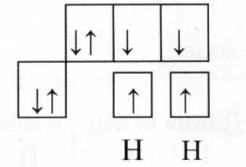

Атом Оксиґену в молекулі води знаходиться в стані sр³ – гібридизації.
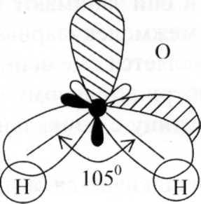

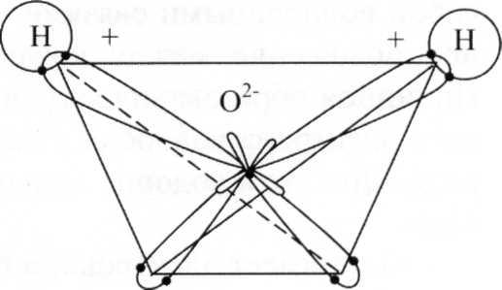

В молекулі води центри атомів Гідрогену та Оксиґену утворюють рівнобедрений трикутник.

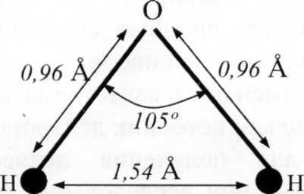

Вода має високу полярність (μ(Н₂О)=1,85D), вода як хімічно активна сполука, зумовлює електролітичну дисоціацію солей, кислот, основ.
Молекули води з’єднані між собою водневими зв’язками. Енергія водневого зв’язку в воді дорівнює 29 кДж/моль. Водневі зв’язки об’єднують молекули води в асоціати, що є причиною аномально високих температур її кипіння та замерзання.
Молекули води не утворюють асоціатів у стані пару.
Водневі зв’язки впливають на розчинність речовин. У воді добре розчиняються речовини, що містять в складі полярні групи чи іонний зв'язок, наприклад, спирти, аміни, солі, кислоти, основи, гази (NH₃, CO₂, SO₂) і та нші. Вода здатна до донорно-акцепторної взаємодії, вона проявляє властивості донора за рахунок неподіленої пари електронів атома Оксисену, що і пояснює високу хімічну активність води та здатність її до комплексоутворення.
Вода – слабкий електроліт, тому іонізує в незначній ступені:
Н₂О … Н₂О → Н₃О⁺ + ОН⁻
чи спрощено:
Н₂О ↔ Н⁺ + ОН⁻
К = [Н⁺] [ОН⁻]/[Н₂О] = 1,86∙10⁻¹⁶

Фізичні властивості води

Вода-прозора рідина, не має в чистому вигляді смаку, запаху, кольору. Синій колір морів, озер обумовлений присутністю в воді дрібних твердих речовин. Н₂О – регулятор температури на земній кулі.

Хімічні властивості води

- При пропусканні інертних газів над переохолодженою водою під тиском 150 атм утворюються сполуки типу Ar·6H₂O; Xe·6H₂O; Kr·6H₂O, стійкі при низьких температурах.
- З галогенами:
H₂O + F₂ = 2HF + O (при звичайній температурі);

H₂O + Cl₂ = HCl + HClO (система в рівновазі);

H₂O + Br₂ (I₂) = HI + HIO (рівновага зміщена в сторону вихідних речовин);

2H₂O + 2Cl₂ = 4HCl + O₂ (при нагріванні);

- З атомарним О:
H₂O + O = H₂O₂

- З фосфором:

6H₂O + 2P = 2HPO₃ + 5H₂ (тиск, каталізатор);

5. З карбоном:
H₂O(пара) + C = CO + H₂ (суміш CO+H₂ – водяний газ);

6. З металами:
а) з s-елементами
2Na + 2H₂O = 2NaOH + H₂↑

б) середньої активності (Fe,Cd,Co)

H₂O + Fe = FeO + H₂↑

в) Ag, Au, Pt, Hg не реагує.

- З гідридами s-елементів

H₂O + NaH = NaOH + H₂

8. З основними та кислотними оксидами.

9. З солями – гідроліз солей.

10. З різними речовинами з утворенням гідратів:

Na₂SO₄ + 10H₂O = Na₂SO₄·10H₂O

C₂H₄ + H₂O = C₂H₅OH

- З органічними речовинами (реакції гідратування)

Вода стійка до нагрівання, але при температурі більше 1000ºС відбувається термічна дисоціація:

2H₂O = 2H₂ + O₂
Класифікація природних вод

Природні води розподіляються на підземні, поверхневі та дощові.
Поверхневі – це води річок, озер, ставків, морів та океанів. Вони містять домішки солей, які потрапляють з ґрунтів. У річкових, ставкових, озерних водах – до 150 мг/л солей. На хімічний склад поверхневих вод впливають рослинні та тваринні організми, стічні води населених пунктів, промислових підприємств. Вода морів та океанів містить найбільшу кількість розчинних солей: від 15 000 до 100 000 мг/л у морях та до 35 000 в океанах.
Підземні води містять розчинні солі, які потрапляють із різних порід та дощової води. Проходячи через ґрунт, підземні води очищаються від багатьох домішок, стають прозорими.
Дощові води серед природних - найчистіші (до 50 мг/л розчинних солей). Проходячи крізь атмосферу, краплі води розчиняють кисень, азот, СО₂, захоплюють частки пилу повітря.

Характеристика домішок у природних водах та водоочистка

Домішки природних вод в залежності від ступеня їх дисперсності поділяються на три групи: зважені, колоїдно-розчинені та істинно-розчинені речовини.
Зважені – частки піску, глини та інші частки мінерального та органічного походження. На поверхні часток адсорбуються мікроби, віруси, радіоактивні речовини. Розміри цих часток понад 100 нм.
Колоїдно-розчинені речовини – це сполуки Алюмінію, Феруму, Силіцію, які утворюються при розпаді тваринних ти рослинних організмів. Розмір часток – 1-100 нм.
Істинно-розчинені речовини – це гази (O_{2,} N₂, CO₂, мінеральні солі: (катіони: Ca²⁺, Mg²⁺, Na⁺, рідко Fe²⁺, NH₄⁺, Al³⁺; аніони: HCO₃⁻, Cl⁻, SO₄²⁻, CO₃²⁻, NO₃⁻, NO₂⁻, SO₃²⁻), деякі інші органічні речовини.
Водоочистка від цих домішок – це комплекс процесів: просвітлення, знебарвлення, очистка від солей Fe²⁺, Fe³⁺; сполук Мангану (MnO₂, MnCO₃ та ін.), солей Флуору (NaF) та інших неорганічних сполук, знезараження, усунення розчинених у воді газів, органічних сполук, за наявністю яких вода має той чи інший смак.
Етапи водоочистки

- Просвітлення та знебарвлення води проводять у відстійниках та на фільтрах. Якщо частки домішок малі (1-100 нм), то їх потрібно коагулювати. Для цього у воду перед подачею на очисні споруди вводять коагулянти Al₂(SO₄)₃; FeSO₄; FeCl₃, внаслідок чого частки домішок злипаються і утворюються аморфні осади, які захоплюють із води тонку завись та бактерії. Для фільтрування застосовують кварцовий пісок, мармурову крошку.
2. Найпростіший засіб усунення солей Феруму (II) – це аерація: продування крізь воду дрібних бульбашок повітря та фільтрування. Якщо аерацію провести неможливо, перед подачею на фільтри у воду вводять окислювачі Cl₂, КMnO₄.

а) усунення солей Феруму можна провести разом з її пом’якшення за допомогою катіонітів.

б) при очистці води від сполук Мангану їх попередньо аерують сумісно з вапнуванням, дією Cl₂, KMnO₄, O₃. Сполуки Флуору сорбуються на активних речовинах Al₂O₃, Al(OH)₃, Mg(OH)₂.

3 Знезаражують воду хлоруванням – дією сильних окислювачів – хлорним вапном, озонуванням, УФ-випромінюванням.
4 Розчинені у воді СО₂ та CH₄ усувають аерацією О₂, вакуумуванням або дією SO₂, Na₂SO₃, окисненням або біохімічними засобами
5 Органічні сполуки усувають фільтруванням через гранульоване активоване вугілля

Водопідготовка

Для того, щоб якість води відповідала вимогам споживачів, проводять обробку води - водопідготовку, яка складається з одного процесу або їх комплексу: водоочистка, зм'якшення, знекремнювання, знесолення.

- Зм’якшення води-це усунення іонів Ca²⁺ та Mg²⁺ . Проводять осадженням їх у вигляді малорозчинних сполук
а) термічним шляхом
Ca(HCO₃)₂ = CaCO₃↓ + H₂O + CO₂↑

б) обробка вапном

MgSO₄ + Ca(OH)₂ = Mg(OH)₂ + CaSO₄↓

в) содовим засобом

MgSO₄ + Na₂CO₃ = MgCO₃↓ + Na₂SO₄

г) вапняно-содовим засобом-обробка сумішшю CaO, Na₂CO₃

д) дією фосфату натрію або солей барію

MgSO₄ + BaCl₂ = MgCl₂ + BaSO₄↓

е) застосування іонообмінників - катіонітів (Н⁺ ,Na⁺)

NaR + Ca(HCO₃)₂ ↔ CaR + 2NaHCO₃

Na₂R + CaSO₄ ↔ CaR + Na₂SO₄

( де R – складний алюмосилікатний іон [Al₂Si₂O₈∙nH₂O]²⁻)

2. Знекремнювання - це усунення з води кремнієвої кислоти та її солей зм’якшенням або коагуляцією.

3. Знесолення - усунення розчинних у воді солей дистиляцією (вміст солей не більше 3 г/л), іонним обміном ( вміст солей 1,5-2,5г/л). Особливо чисту воду одержують дистиляцією у кварцовому посуді або синтезом з Н₂ та О_{2.}

Показники якості води

- Фізичні властивості
- Хімічні властивості
- Біологічні властивості
- Бактеріологічні властивості

Вимоги до води

В залежності від призначення до води ставляться вимоги, запроваджені державним стандартом. Склад та якість води для господарських цілей повинні відповідати санітарним вимогам: бути безпечною за бактеріальним складом, не шкідливою за наявністю хімічних речовин.
Допускаються в певних кількостях у питній воді NO₃⁻, Pb²⁺, F⁻, Cl⁻, SO₄²⁻, Fe^{2+,3+}, Cu²⁺, Zn²⁺, As³⁺, фенолвмісні сполуки, органічні речовини. Вода повинна бути вільною від токсичних речовин – ртуті, хрому (VI), барію та ін.

Фізичні властивості:

- вміст зважених речовин (мг/л) визначають гравіметричним методом. Визначений об’єм води відстоюють, фільтрують крізь тиглі Гуча, скляні пористі пластинки, мембранні або паперові фільтри, висушують та зважують;
- колір, прозорість вимірюється в умовних одиницях;
- смак, запах (обумовлений розчинними солями, газами, органічними сполуками) вимірюється в балах (органолептично);
- температура.

Хімічні показники:

- основні іони:
аніони (мг/л): Cl⁻, NO₃⁻, SO₄²⁻ та ін.
катіони (мг/л): Fe^{2+,3+}, NH₄⁺, Na⁺, K⁺ та інші.

- вміст у воді розчинних солей кальцію, магнію характеризують твердість води. Розрізняють твердість карбонатну: Ca(HCO₃)₂, Mg(HCO₃)₂ і не карбонатну: CaSO₄, MgSO₄, CaCl₂, MgCl₂, Ca(NO₃)₂, Mg(NO₃)₂.

- вміст розчинених газів (мг/л): O₂, CO₂, H₂S та ін. Вміст O₂ у воді визначається поступанням його із повітря і утворенням в результаті фотосинтезу. CO₂ знаходиться як в розчиненому вигляді, так і в вигляді кислоти. Основне джерело CO₂ - продукти розпаду біохімічних речовин. H₂S буває органічного і неорганічного (мінеральні солі) походження. H₂S має неприємний запах і викликає корозію металу.

- органічні речовини утворюються при розкладанні рослинних залишків і органічних сполук.

До хімічних показників відносять

БСК – біологічне споживання кисню (мг/л) – кількість кисню, яка йде на окиснення органічних речовин природним шляхом (біологічне окиснення речовин). БСК – кількість кисню, який споживається за 5 діб або його повне споживання за 15-20 діб. Два зразки води насичують киснем. У першій пробі визначають кисень йодометричним титруванням зразу ж після насичення, у другій – через 5 діб. Зниження вмісту кисню за 5 діб обумовлена біохімічними процесами, які відбуваються при аеробних умовах та ведуть до розпаду органічних речовин.

ХСК – хімічне споживання кисню - кількість O₂, яка витрачається на окиснення органічних речовин хімічним шляхом в мг/л.

Сухий залишок (мг/л) – сумарний вміст розчинених у воді мінеральних та органічних сполук, нелетких при 110-120°С. Визначають його так: необхідний об’єм води фільтрують, випаровують та киплять на водяній бані до сухого залишку, сушать у сушильній шафі при 110-120°С 2-3 години до постійної маси;

Окиснюваність – присутність у воді органічних та неорганічних речовин, які легко окиснюються. Спосіб визначення заснований на обробці води KMnO₄ в кислому середовищі. Атомарний оксисен, який утворюється, окислює органічні та неорганічні речовини. Окиснюваність можна виразити в міліграмах кисню на 1л.

Лужність (ммоль/л) – обумовлена присутністю у воді аніонів HCO₃⁻ (бікарбонат на лужність), CO₃²⁻ (карбонатна), OH⁻-іонами. Взагалі вона обумовлена присутністю H₂SO₄ та HCl, котрі утворюються після іонного обміну води на катіонах.

Мікроелементи – елементи, вміст яких в воді менше 1мг/л. Найбільш важливі Йод і Флор.

Біологічні показники:

Гідробіонти – мешканці від дна до поверхні.

Гідрофлора – рослинність макро- і мікрофіти. Макрофіти – вища форма рослин. Мікрофіти – водорості. При відмиранні макрофітів вода збагачується органічними речовинами. Мікрофіти виробляють кисень.

Бактеріологічні показники

Мікроорганізми присутність (кишкової палички). Вміст бактерій групи кишкової палички в 1л води визначають її колі-індексом. Найменший об’єм води (мл), що приходиться на 1 кишечну паличку називається колі-титром.

Способи одержання очищеної води

Водоочистка ділиться на механічну, фізико-хімічну, електрохімічну біохімічні способи.

Механічна очистка

  - Проціджування. Для виведення грубих домішок використовують решітки. Для видалення більш дрібних частинок використовують сита, d=0,5-1мм

  - Відстоювання. Використовують для очистки від грубо дисперсних домішок

  - Фільтрування. Використовується для видалення із стічних вод тонко дисперсних твердих та рідких частин, що не відстоюються. Матеріал для фільтрів: металічні сітки, тканини, кераміка, інколи використовують зернисті матеріали (пісок, гравій, торф, вугілля )

Фізико-хімічні методи очистки

  - Флотація Використовується для видалення із стічних вод нерозчинних домішок, котрі погано відстоюються. Для цього у воду подають повітря під тиском через перфоровані труби з дрібними отворами. При цьому частинки забруднень піднімаються на поверхню води та збираються в вигляді піни (величина бульбашок повітря 10-15 мкм). Інколи одночасно проводять і окиснення.

  - Адсорбційна очистка (очистка на твердих сорбентах) використовується для глибокого очищення стічних вод при незначній концентрації забруднювачів, якщо вони біологічно не розкладаються чи являються сильною отрутою (феноли, гербіциди, пестициди, барвники).Адсорбція може бути реаґентною та деструктивною. Адсорбенти: вугілля, зола, шлак, глини, силікагелі, алюмогелі. Найбільш універсальний: активоване вугілля R_{пор}=0,8-5 нм.

  - Іонообмінна очистка використовується для видалення із стічних вод металів (Zn, Cu, Cr, Pb, Hg, Cd, Mn та ін.), а також сполук As, P, радіоактивних речовин.
Природні і синтетичні речовини (іоніти), нерозчинні в воді, котрі при зміщуванні з водою обмінюють свої іони на іони, що містяться в воді.
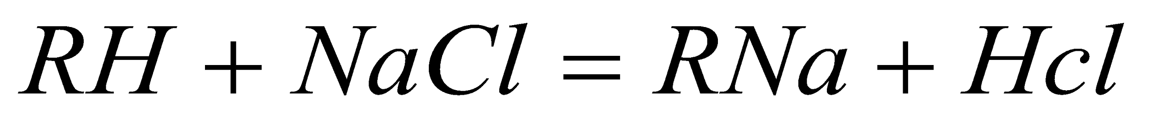
катіоніт

аніоніт

  - Екстракція використовується для очистки стічних вод, що містять феноли, масла, органічні кислоти, іони металів та інші.
3 стадії екстракції:
    - інтенсивне змішування води з екстрагентом (органічним розчинником)
    - розділення екстракту і рафінату
    - регенерація екстрагента.

  - Ультрафільтрація – процеси фільтрування розчинів через напівпроникні мембрани під тиском, що перевищує осмотичний. Мембрани пропускають молекули розчинника, затримуючи розчинені речовини, розміром <0,5 мкм.

Хімічні методи очистки

- Нейтралізація - pH=6,5-8,5
Найбільш дешевим реагентом є 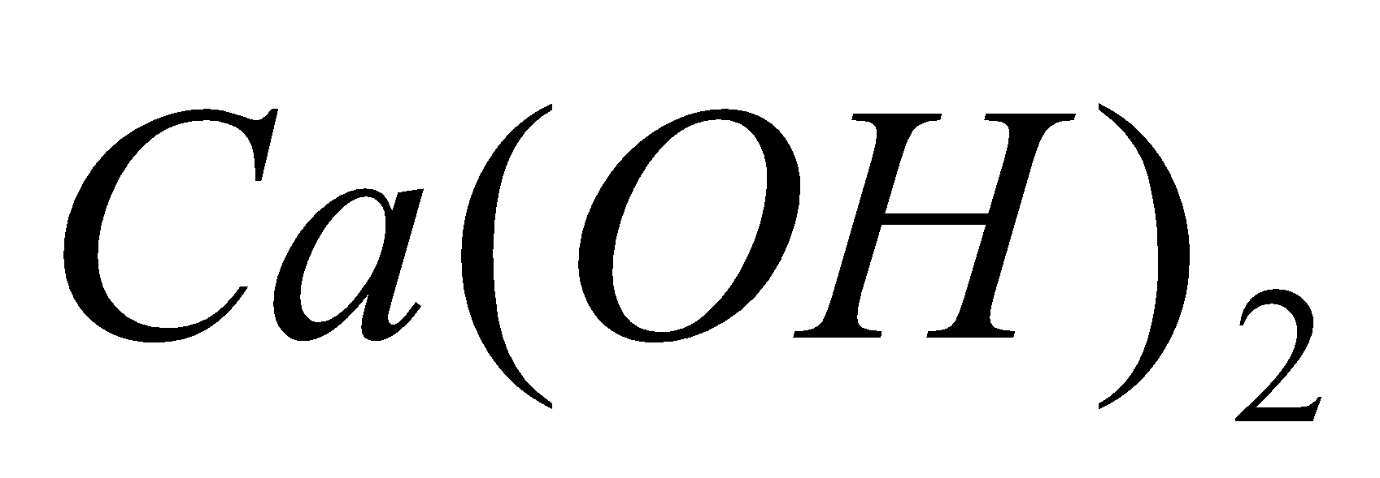. Для нейтралізації лужних стічних вод використовують СО₂, NO₂, SO₂, N₂O₃ та інші.

- Коагуляція – процес укрупнення дисперсних частин при їх взаємодії і об’єднанні в агрегати.

- Флокуляція – це процес агрегації зважених часток при додаванні в стічну воду високомолекулярних сполук, що називаються флокулянтами (крохмаль, целюлоза)

- Очищення окисненням.
Окисники Cl₂, ClO₂, CaOCl₂, NaClO, KMnO₄, H₂O₂, K₂Cr₂O₇, O₂, O₃ та інші.
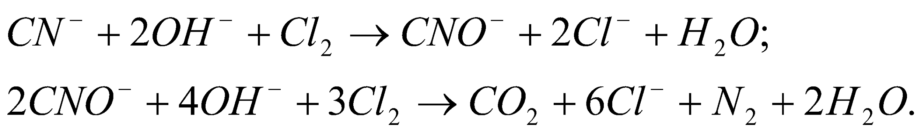

- Окиснення киснем повітря.
- Для очистки від Феруму:

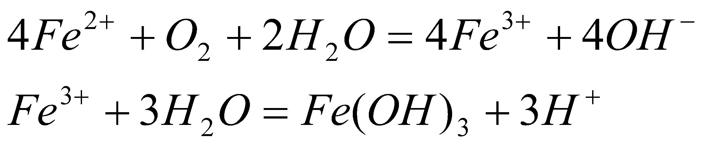

- Очищення відновленням використовується тоді, коли вода містить сполуки Ртуті, Хрому, Миш’яку. При цьому їх відновлюють до металів, а потім фільтрують.

Електрохімічні методи очистки

Електрокоагуляція, електродіаліз. Всі процеси протікають на електродах при пропусканні через воду електричного струму.

Контрольні запитання

- Назвіть типи природних вод та охарактеризуйте їх.
- Яка вода є кращим провідником електричного струму – дощова, чи річкова? Відповідь обґрунтуйте.
- Які домішки є у природній воді?
- Розташуйте домішки у воді за ступенями зростання їх розмірів.
- Назвіть ступені водопідготовки та охарактеризуйте їх.
- Назвіть вимоги до питної води.
- Охарактеризуйте води, які використовуються для промислових потреб.
- Поясніть, що таке твердість води, чим вона зумовлена?
- Охарактеризуйте види твердості та засоби її визначення.
- Назвіть показники контролю якості (ПКЯ) води: засоби визначення, одиниці вимірювання.

Вода очищена (дистильована)

Agua destillata
Н₂О

Молекулярна маса 18,02
Безбарвна прозора рідина без запаху, без смаку.
рН = 5,0 – 6,8.

- Кислотність та лужність. До 10 мл води додають одну краплю розчину метилового червоного, появляється жовте забарвлення, що переходить в рожеве від додавання не більше 0,05 мл 0,01 н розчину НCl.
- Сухий залишок. 100 мл води випарюють досуха і сушать при 100-150° до постійної маси. Залишок не повинен перевищувати 0,001%.
- Відновники. 100 мл води доводять до кипіння, додають 1 мл 0,01 н розчину KMnO₄ і 2 мл розчину H₂SO₄, кип’ятять 10 хв, рожеве забарвлення води повинно зберегтися.
- СО₂. При перемішувані проби води з рівним об’ємом вапняної води в наповненому доверху і добре закритому посуді не повинно бути помутніння протягом 1 години.
- Нітрати і нітрити. До 5 мл води обережно додають 1 мл розчину дифеніламіну, не повинно бути голубого забарвлення.
- Аміак. 10 мл води не повинні містити аміаку більше ніж 1 мл (не більше 0,00002% в препараті).
- Cl‾ До 10 мл досліджуваного розчину доведеного до нейтрального середовища розчином HNO₃, додають 0,5 мл розчину AgNO₃, перемішують і через 5 хвилин порівнюють з еталоном, що містить 10 мл 0,0002% розчину хлорид-іону і такої ж кількості реактивів, що додані до досліджуваного розчину.
Опалесценція, що з’явилась в досліджуваному розчині не повинна перевищувати еталон.
- SO₄²⁻. До 10 мл досліджуваного розчину, доведеного до нейтрального середовища (якщо потрібно) HCl чи розчином NH₃, додають 0,5 мл розв. HCl і 1 мл розчину барію хлориду, перемішують і через 10 хвилин порівнюють з еталоном, що містить 10 мл 0,001% розчину сульфат-іону і такої ж кількості реактивів, що додано до досліджуваного розчину. Муть, що з’явилась в досліджуваному розчині, не повинна перевищувати еталон.
- Са²⁺. Розчини солей кальцію в залежності від їх концентрації дають з розчином амонію оксалату білий дрібнокристалічний осад чи білу муть, що не зникає при додаванні CH₃COOH, але легко розчиняється при додаванні HCl чи HNO₃.

До 10 мл розчину досліджуваної проби, доведеної, якщо потрібно, до нейтрального середовища CH₃COOH чи розчином NH₃, додають 1 мл розчину NH₄Cl, 1 мл розчину NH₃, 1 мл амонію оксалату, перемішують і через 10 хв. порівнюють з еталоном, що складається із 10 мл 0,003% розчину Са²⁺ йону і такої ж кількості реактивів, котрі додані до досліджуваного розчину. Муть, що з’явилась в досліджуваному розчині, не повинна перевищувати еталон.

Визначення солей важких металів.

Розчини солей плюмбуму в залежності від концентрації утворюють з розчинами чорний осад чи буре забарвлення.
До 10 мл розчину досліджуваного препарату, доведеного (якщо треба) до нормального або слабко кислого середовища розчином CH₃COOH чи розчином NаOH, додають 1 мл розчину CH₃COOH, 1-2 краплі розчину натрій сульфіду перемішують і через 1 хвилину порівнюють з еталоном, що складається із 10 мл 0,00005% розчину Рв²⁺ іону і такої ж кількості реактивів, що додана до досліджуваного розчину.

Agua pro injectionibus
Вода для ін’єкцій
Зберігання в закритому посуді.

Вода для ін’єкцій повинна витримувати аналіз, що стосується «Agua destillata». Крім того її перевіряють на відсутність пірогенності. Вода для ін’єкцій використовується свіжо перегнаною.
Для відсутності СО₂: воду кип’ятять після дистиляції 30 хвилин.
В асептичних умовах вода зберігається не більше 24 годин.

АНАЛІЗ ВОДИ

Визначення діоксиду вуглецю

Сутність та хімізм: СО₂ у воді існує у вільному та зв’язаному станах.

СО₂ + Н₂О = Н₂СО₃
газ~99% ~<1%

Визначити СО₂ можна титруванням проби води розчином лугу в присутності кислотно – основного індикатора (фенолфталеїну, рН = 9, або тимолового синього, рН = 8). При цьому колір індикатора показує лужну реакцію раніше, ніж закінчується титрування загального СО₂. Це пов’язано з тим, що спочатку титрується зв’язаний СО₂, який існує у воді в незначній кількості (< 1%): ф-ф

Н₂СО₃ + ОН⁻ → НСО₃⁻ + Н₂О
без кольору → рожевий

Взаємодія Н₂СО₃ з лугом зміщує рівновагу праворуч, але ця реакція як гетерогенна проходить повільно, тому рожевий колір розчину зникає не зразу, а через 0,5- 1 хв. Таке явище при титруванні спостерігається доти, доки весь вільний СО₂ не перетвориться у зв’язаний. Таким чином титрування вважається закінченим тоді, коли рожевий колір не зникає 3-5 хв.

Умови визначення:

- Для полегшення фіксації кінця титрування пробу води титрують до кольору, який має розчин – «свідок» (200мл Н₂Одист. + фосфатний буфер (КН₂РО₄ + (NH₄)₂РО₄ з рН = 8,34 + 4 кр. ф-ф.));
- пробу титрують до появлення стійкого рожевого кольору протягом 3-5 хв.;
- оскільки СО₂ летка домішка, спочатку проводять грубе титрування. Для визначення приблизної кількості розчину титр анту при точному титруванні швидко добавляють майже весь знайдений об’єм лугу, потім по краплях титрують до кінцевої точки:

мг/л СО₂ = (С(NaOH)∙V(NaOH)∙M(1/Z СО₂)∙1000)/V_{пр.,} 1/Z = 1

Наприкінці слід зробити висновок про вміст СО₂ в аналізованій пробі.

Контрольні запитання:

- У якому вигляді СО₂ існує у воді:
  - – у вільному – СО₂ ;
  - – у зв’язаному – Н₂СО₃;
  - – у вільному (СО₂) та у зв’язаному (Н₂СО₃).

- СО₂ являє собою:
  - – кислотний оксид;
  - – лужний оксид;
  - – амфотерний оксид.

- Вода містить:
  - – більшу частку вільного СО₂;
  - – більшу частку зв’язаного СО₂;
  - – рівні частки вільного та зв’язаного СО₂.

- Титрантом для визначення СО₂ у воді є :
  - – розчин лугу;
  - – розчин кислоти;
  - – розчин йоду.

- При додаванні перших крапель титранту з’являється рожеве забарвлення розчину в присутності фенолфталеїну. Це свідчить про те, що:
  - – титрування закінчено;
  - – відтитровано вільний СО₂;
  - – відтитровано зв’язаний СО₂.

- Титрування в присутності ф/ф проводять доти, доки:
  - – з’явиться рожеве забарвлення розчину;
  - – рожеве забарвлення стійке 0,5 – 1хв.:
  - – рожеве забарвлення стійке 3хв.

- Через те, що СО₂ леткий, потрібне:
  - – грубе титрування;
  - – точне титрування;
  - – грубе титрування та точне титрування.

- Титрування проводять:
  - – до слабо-рожевого забарвлення;
  - – до інтенсивно рожевого забарвлення;
  - – до забарвлення розчину – «свідка».

- Розчин – «свідок» використовують:
  - – для підтримання лужного середовища;
  - – для правильної фіксації кінця титрування;
  - – для виключення втрати СО₂ як леткої речовини.

- При титруванні проби води, яка вміщує СО₂, рівновага
СО₂ + Н₂О → Н₂СО₃
- – зміщується праворуч;
- – зміщується ліворуч;
- – не зміщується.

Визначення вмісту кисню у воді

- Йодометричне визначення вмісту кисню у воді.
- Визначення окисності води (ХСК).
- Біохімічне споживання кисню.

Природна вода знаходиться у постійній взаємодії з навколишнім середовищем. О₂ газ б/к, б/з, б/с, погано розчинний уводі: при 20℃ в 100 об’ємах води розчиняється ≈ 3 об’єми О₂, вміст якого в воді чітко регламентується.

Вміст розчиненого кисню визначають переважно у чистій воді, або у стічних водах після очистки перед спуском у водоймище. Вміст кисню не повинен бути нижчим мінімально допустимої концентрації (МДК): 6 мг/л для риб вищої цінності або 4 мг/л для інших.
Визначення вмісту кисню у стічних водах має значення також для оцінки їх корозійних властивостей.
Вміст розчиненого у воді кисню можна визначити йодометричним методом (С(О₂)>0,2-0,3 мг/л) або калориметричним С(О₂)<0,2 мг/л.

Йодометричне визначення О₂

До проби, що аналізують, вводять сіль Mn (II) та луг, при цьому утворюється осад Mn (ОН)₂, який окислюється киснем води:
MnCl₂ + 2NaOH = Mn(OH)₂ + 2NaCl; (1)

Mn(OH)₂ + 1/2O₂+ H₂O = MnO₂∙2H₂O (2)

Цей осад відновлюється та розчиняється в суміші H₂SO₄ та KI:

MnO₂∙2H₂O+2 KI+2H₂SO₄=MnSO₄+K₂SO₄+I₂+4H₂O; (3)

2Na₂ + S₂O₃ + I₂ = Na₂S₄O₆ + 2NaI (4)

інд. Крохмаль змінює колір від синього до безбарвного.

Для аналізу беруть дві проби одного об’єму. У першу послідовно додають розчин солі мангану (ІІ), лужний розчин йодиду, йодату, кислоту.
При цьому в розчині відбуваються реакції 1, 2, 3, а також у цій пробі:

5KI + KIO₃ + 6HCl = 3I₂ + 6KCl + 3H₂O, (5)

Якщо у воді є відновники, то води в кислому середовищі будуть окислювати йодид:

NaNO₂ + 2KI + 4HCl = I₂ + 2NO + 2KCl + 2H₂O (6)

За наявністю у воді відновників частина утвореного йоду прореагує з ними. Наприклад:

2Fe(HCO₃)₂ + I₂ + 6HCl = 2FeCl₃ + 2HI + 4CO₂ + 4H₂O

Таким чином, кількість виділеного йоду еквівалентна сумі розчиненого у воді кисню, йодату та окислювачів за винятком витрати частини І₂ на взаємодію з відновниками:

[I₂]₁ = [O₂] + [O_{R}] + [IO₃⁻] - [red]

Ці ж реактиви, але у зворотній послідовності, кислота, розчин КІ, ІСІО₃, сіль мангану (ІІ), добавляють у другу пробу води. У кислому середовищі реакції 1, 2, 3 не відбувається. Таким чином, кількість виділеного І₂ у другій пробі еквівалентна сумі йодату, окислювачів за винятком відновників:

[I₂]₂ = [O_{R}] + [IO₃⁻] - [red]

Різниця [I₂]₁ - [І₂]₂ еквівалента розчиненому у воді О₂.

m_{e}(O₂) = 1O₂ - 2MnO₂ - 2I₂ - 4Na₂S₂O₃∙5H₂O

m_{e}(v₂) = M/4(1/z = 1/4)

Методика йодометричного визначення хімічного споживання кисню у поверхневих водах

Кисневу склянку ополіскують 2-3 рази і наповнюють досліджуваною водою з батометра за допомогою гумової трубки. Трубка при цьому повинна торкатися дна склянки. Продовжувати наповнення склянки доти, доки не виллється 250-300 мл води. Склянка повинна бути наповнена до країв і не мати у середині на стінках пухирців повітря.
У склянку піпеткою додають 2 мл хлористого марганцю і 2 мл лужного розчину йодистого калію (при цьому необхідно користуватися окремими піпетками для кожного реактиву). Піпетку занурюють до половини склянки і по мірі виливання розчину піднімають догори. Склянку закривають корком, щоб не залишалося пухирців повітря і вміст перемішують.
Осаду, що утворився, дають відстоятися не менш 10 хв і не більше доби. Доливають 5 мл розчину H₂SO₄ Піпетку занурюють до осаду і повільно підіймають догори.
Витиснута зі склянки прозора рідина для аналізу значення не має. Склянку закривають корком і вміст ретельно перемішують. Відбирають піпеткою 100 мл розчину і переносять його в колбу на 250 мл.
Розчин титрують 0,02 н розчином тіосульфату доти, доки він не стане світложовтим. Потім додають 1 мл свіжо приготовленого розчину крохмалю і продовжують титрування до зникнення синього забарвлення.
Обчислення результатів вимірювання

Вміст розчиненого кисню у (мг О /л) визначають за формулою:

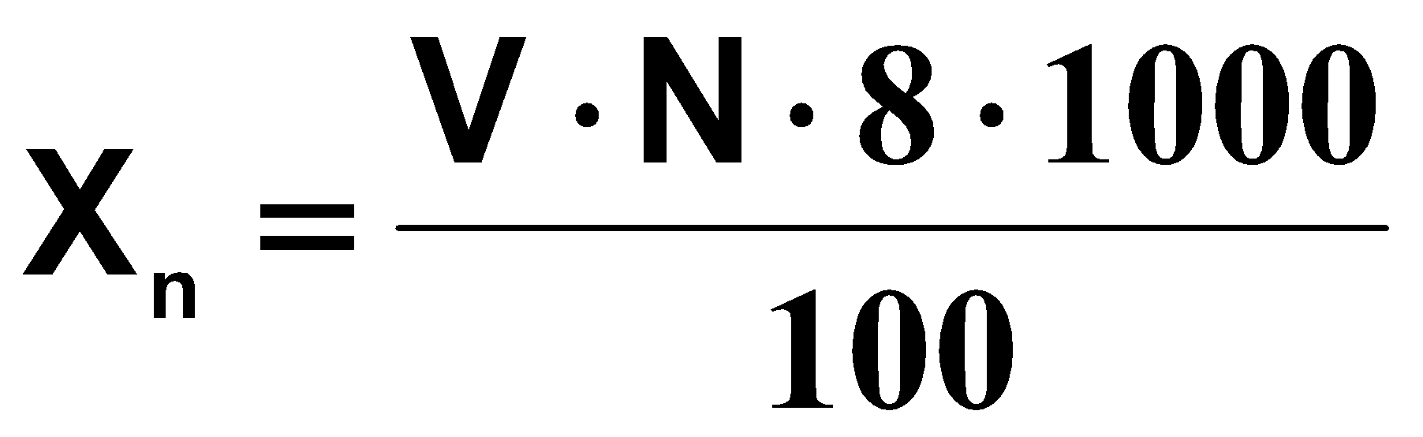
де N – нормальність розчину тіосульфату,
V – кількість мл тіосульфату, витраченого на титрування ,
8 – атомарна маса Оксисену,
1000 – коефіцієнт об’ємного і масового перерахунку одиниць (з грамів у міліграми),
100 – об’єм досліджуваної проби води.

Ступінь насичення води киснем обчислюють за формулою:

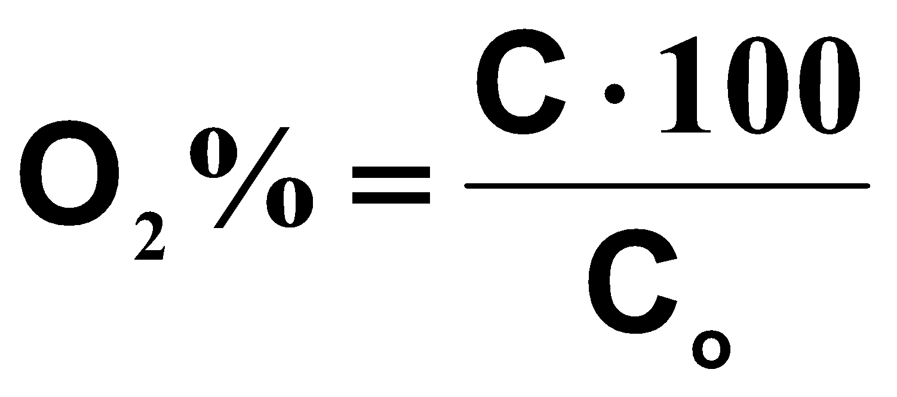
де С – концентрація кисню мг/л
С_{о} – нормальна концентрація кисню для температури, виміряної при взятті зразка та атмосферному тиску 760 мм рт. ст.

Контрольні запитання
- Скільки проб готують при визначенні кисню у воді? У чому різниця їх приготування?
- Напишіть рівняння реакцій, які відбуваються після додавання до води. Яка містить О₂, солі Mn²⁺ та лужного розчину йодиду-йодату. Розставте коефіцієнти.
- Які реакції відбуваються у кислому середовищі у присутності йодид-йодатної суміші?
- Як закінчити визначення кисню?
- Чому дорівнює еквівалентна кількість J₂ у І та ІІ пробі (записати рівняння)?
- Поясніть спосіб титрування, розрахункову формулу.

Визначення окиснюваності води (ХСК)

Під окиснюваністю води розуміють кількість атомарного Оксигену, необхідного для окиснення всіх відновників у воді. Відновниками можуть бути неорганічні речовини (іони Fe²⁺, NO₂⁻, H₂S та ін.), так і органічні речовини (органічні сульфіди та дисульфіди, фенол, меркаптани і т.д.).
Експериментально окиснюваність води визначають за допомогою окисників KMnO₄, K₂Cr₂O₇.

MnO₄⁻ + 8H⁺ + 5e⁻ = Mn²⁺ + 4H₂O; E° = 1,51 B

Недоліком використання KMnO₄ є те, що при t° КMnO₄→MnO₂ і як каталізатор MnO₂ допускає розкладання KMnO₄.
Кращі результати досягаються при використанні K₂Cr₂O₇.

Cr₂O₇²⁻ + 14H⁺ + 6e⁻ = 2Cr³⁺ + 7H₂O; E° = 1,33 B

Методика визначення хімічного споживання кисню
(ХСК) у поверхневих водах

Об’єм відібраної проби 500 мл

Хід визначення

І. Встановлення концентрації солі Мора
10 мл 0,25 н розчину К₂Сr₂О₇ 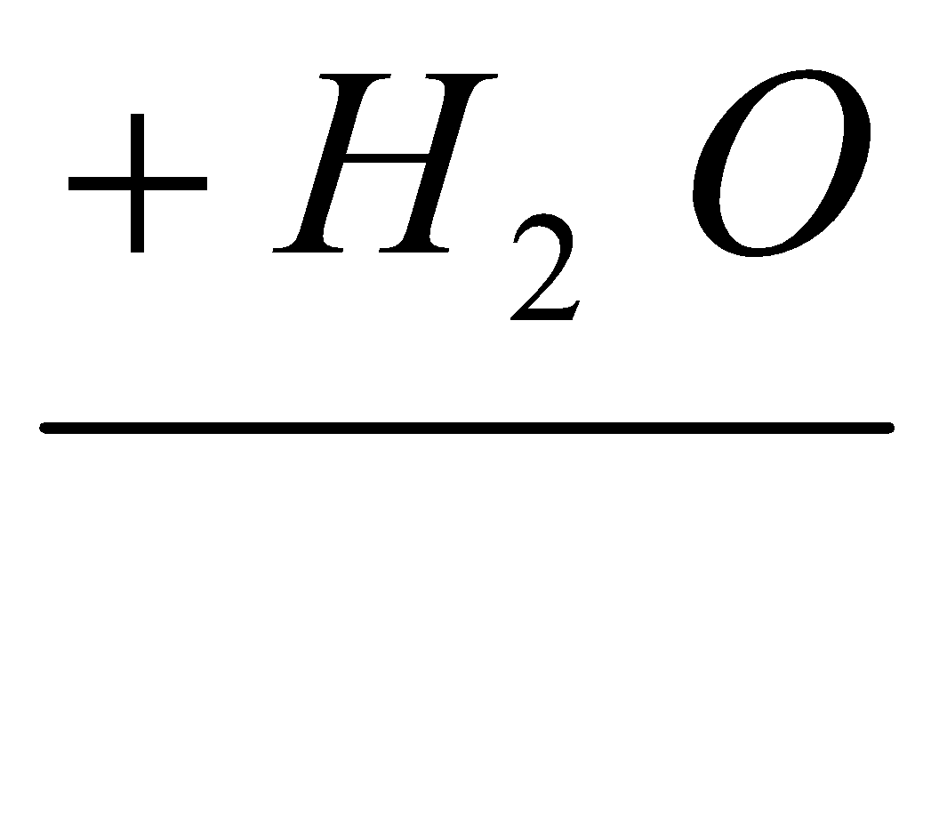до 100 мл
+ 10 мл Н₂SO_{4(конц)}; охолоджують до кімнатної температури
Титрують розчином солі Мора при додаванні 2-3 крапель фероїну до зміни забарвлення (зелене →червонувато-синє)

Обчислюють нормальність розчину амоній-залізо(ІІ) сірчанокислого (солі Мора):
N_{c.Мора}= 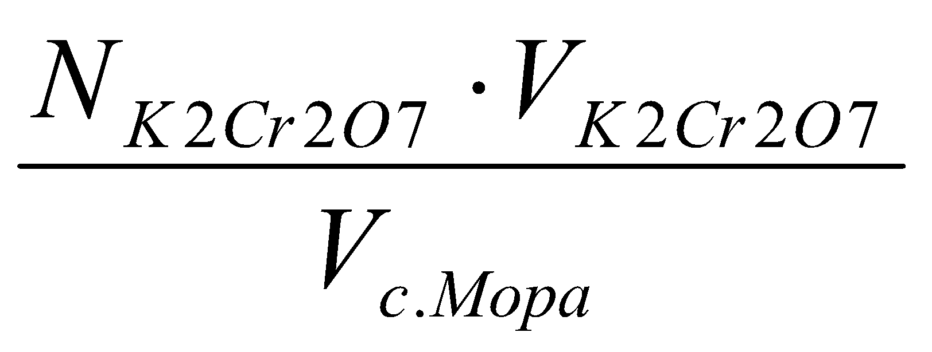

ІІ. Пробу води відстоюють і відбирають верхній прозорий шар

ІІІ. Аналіз проби води:
10 см³ проби
+ 5 см³ 0,25 н розчину калію двохромовокислого
+ 0,2 г сульфату ртуті (ІІ)
+ 30 см³ (циліндром) концентрованої сірчаної кислоти
накриваєм лійкою з закритим ватою носиком нагріваєм вище 100^{о} С
охолоджують суміш до кім. температури (2-3 хв.)
додають 100 см³ дист. води
2-3 краплини розчину фероїну
Титрують розчином заліза(ІІ) сірчанокислого до зміни забарвлення індикатора
для фероїну – (від зеленого до червонувато-синього )

- Паралельно проводимо контрольний дослід (холоста проба- 10 мл Н₂О)

V. Обчислення результатів вимірювання
Величини ХСК поверхневих вод 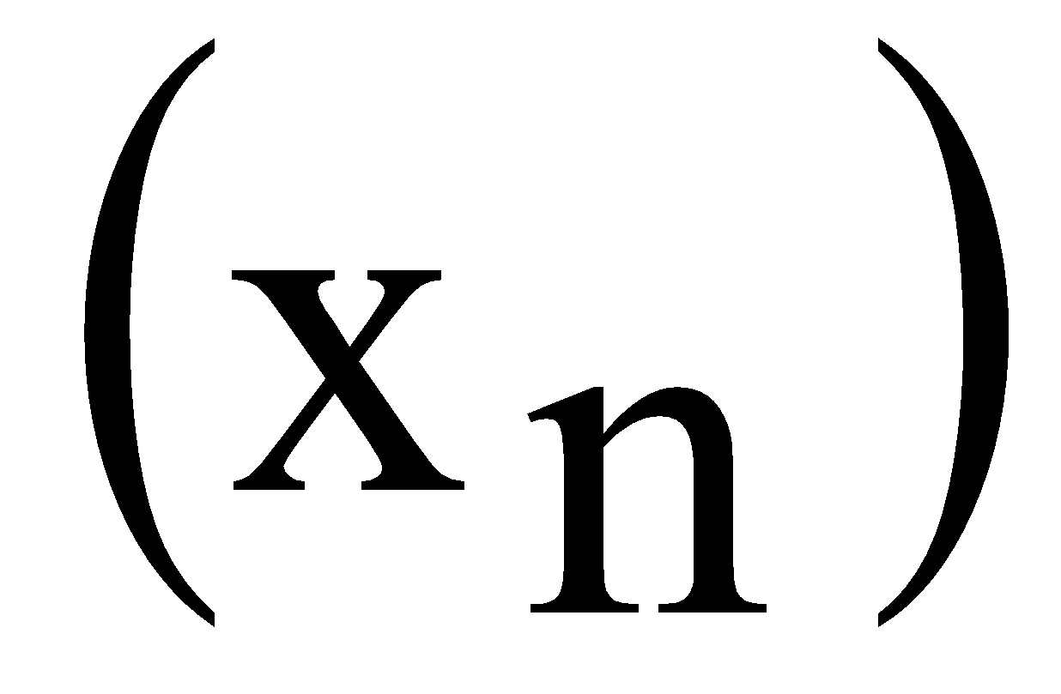 в мг/дм³ обчислюють за формулою
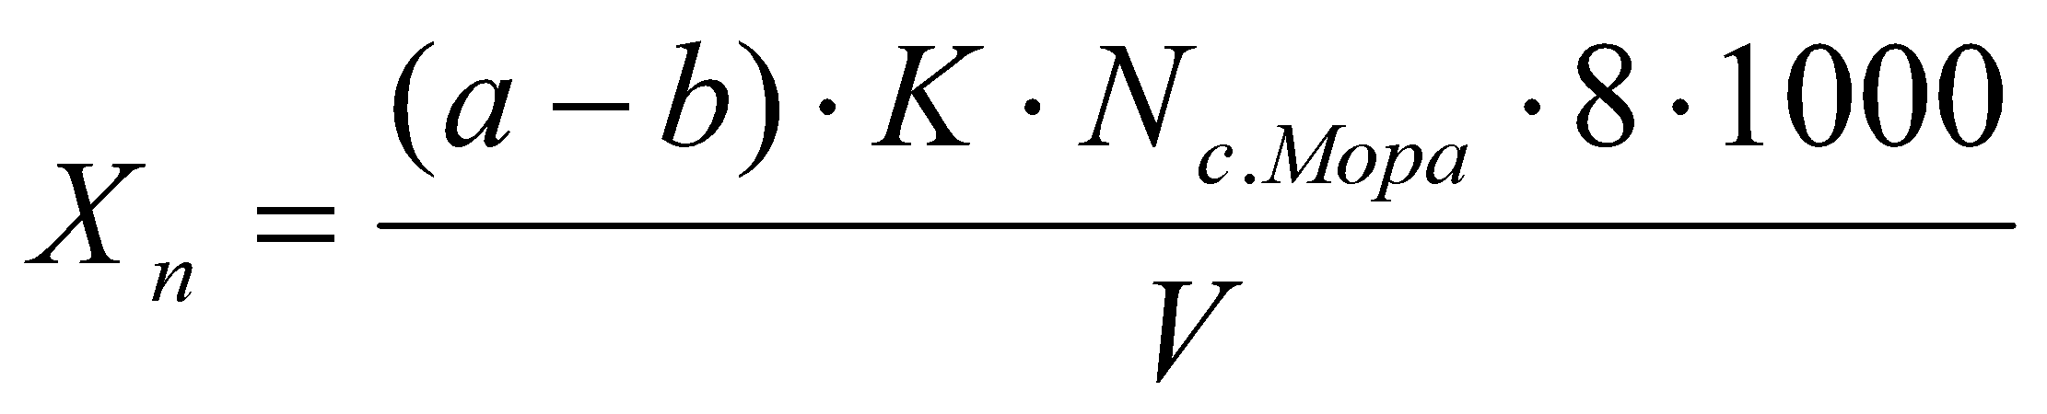

а- об’єм титрованого розчину амоній-заліза(ІІ) сульфату, що витрачений на холостий дослід, см³
b- об’єм титрованого розчину амоній-заліза(ІІ) сульфату, що витрачений на титрування проби, см³
V- об’єм проби, що взяли для визначення, см³
K- поправка до 0,25М розчину амоній-заліза(ІІ) сульфату, яка дорівнює відношенню дійсної її концентрації до номінальної.
8 – кількість кисню, що еквівалентна 1 молю амонію-заліза(ІІ) сірчанокислого, мг
N – молярна концентрація еквіваленту амонію-заліза(ІІ) сірчанокислого, н
1000 – коефіцієнт об’ємного і масового перерахунку

Контрольні запитання

- Що таке окиснюваність води?
- Чи можна за значенням ХСК отримати інформацію про вміст органічних сполук у воді? Поясніть.
- Що розуміють під окисністю води з точки зору аналізу?
- Які існують методи визначення окиснюваності води?
- Сутність та хімізм методу, який би ви використали для визначення окиснюваності. Як зміниться забарвлення у точці еквівалентності?
- Для чого необхідна контрольна проба?
- Чи можна титрувати KMnO₄ щавлевою кислотою (поясніть відповідь з точки зору переходу забарвлення та хімізму)

Перманганатометричний метод

Метод заснований на обробці води розчином KMnO₄ у кислому середовищі:
2KMnO₄ + 3H₂SO₄ ⇆ 2MnSO₄ + 5O°+ H₂SO₄ + 3H₃O⁺
Утворений атомарний О окиснює органічні та неорганічні відновники, які знаходяться у пробі води. Кількість кисню, яку затрачено на окиснення, визначають за взаємодією надлишку KMnO₄ з щавлевою кислотою:

2KMnO₄ + 5H₂C₂O₄ + 3H₂SO₄ = 2MnSO₄ + 10СО₂ + К₂SO₄ + 8H₂O

Хід аналізу:

Готують 2 проби – дослідну та контрольну для визначення кількості KMnO₄, необхідного для окиснення відновників у дистильованій воді.
До 100 мл досліджуваної проби води додають 2-3 капіляри, додають 5 мл розчину H₂SO₄ (1:3) і нагрівають. На початку кипіння в пробу додають піпеткою 10 мл 0,01 н розчину KMnO₄, закривають колбу пробкою-холодильником і після цього кип’ятять 10 хв.
Якщо під час кипіння рожеве забарвлення в колбі , властиве перманганату зникає , визначення треба повторити спочатку , розбавивши досліджувану пробу бідистилятом.
По закінченні кип’ятіння пробу охолоджують, додають 0, 5 г сухого KJ і йод, що виділився, титрують 0,01 н розчином Na₂S₂O₃, поки розчин не набуде солом’яно-жовтого кольору. Потім додають 1 мл крохмалю і продовжують титрувати до знебарвлення розчину. Аналогічно проводять контрольне визначення з 100 мл бідистиляту.

Величина перманганатної окиснюваності Х_{n} у мгО₂/л розраховується за формулою:

Де, а- об’єм титрованого розчину тіосульфату, що витрачений на холостий дослід, см³
b- об’єм титрованого розчину тіосульфату, що витрачений на титрування проби, см³
V- об’єм проби, що взяли для визначення, см³
8 – кількість кисню, що еквівалентна 1 молю натрію тіосульфату, мг
N – молярна концентрація еквіваленту тіосульфату, н
1000 – коефіцієнт об’ємного і масового перерахунку

Біохімічне споживання кисню. БСК

БСК називається кількість кисню у міліграмах, необхідну для окислення органічних речовин в одному літрі стічної води, які утворюються в аеробних умовах як результат біологічних процесів.
Для визначення БСК аналізовану воду після двогодинного відстоювання розводять дистильованою водою у такій кількості, щоб вміст кисню був достатнім для повного окислення всіх речовин у пробі стічної води.
Після визначення розчиненого кисню в одержаній суміші залишають у закритому посуді на 2, 3, 5, 10 і більше діб, визначаючи вміст кисню після кожного з вищевказаних термінів. Зменшення кисню у воді вказує, скільки його за цей час витрачено на окислення органічних речовин у стічній воді. Ця кількість на один літр стічної води і є біохімічним споживання кисню за даний термін (БСК, БСК₃, БСК₁₀ і т.д.). За стандарт прийнято термін інкубації - 5 діб при 20℃ без доступу повітря і світла. Споживання кисню, визначено в таких умовах, називається п’ятидобовим споживанням кисню БСК₅.
Попередня обробка

- Стічні води нейтралізують до рН = 7, додаванням до одного літра води NaOH або H₂SO₄ по бромтимоловому синьому;
- Усунути надлишок «активного» хлору;
- Попереднє розведення води

Визначення БСК:

Розведену стічну воду за допомогою гумової трубки наливають у 3 колби V=200мл до верху, закривають притертими корками так, щоб під ними не залишалось бульбашок повітря. У першій колбі вміст кисню визначають відразу, тобто на початку інкубації. Дві інші витримують у темряві в термостаті вверх дном 5 діб. Після 5 діб в другій та третій колбі визначають розчинений кисень і розраховують середнє значення.
Паралельно готують повторні проби (тобто воду якою розводять пробу) у двох колбах. Проводять аналіз по БСК₁ та БСК₂.
БСК = (БСК₁^{ан} - БСК₁^{к}) - (БСК₅^{ан} – БСК₅^{к})
Якщо аналіз вели без розведення, то БСК розраховують як різницю
БСК = БСК₁-БСК₅.
Величина БСК (Х_{n}) у мгО₂/л розраховується за формулою

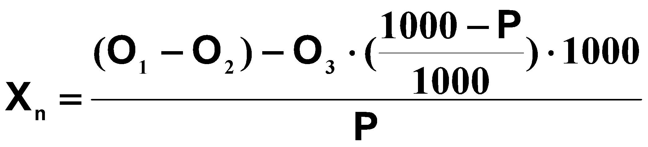

де О₁ – вміст кисню в день визначення БСК, мг/л
О₂ – вміст кисню через 5 діб мг/л,
О₃ – БСК₅ води,що використовується для розведення,
Р – об’єм досліджуваної проби води.

Визначення нітратів у воді

Визначення нітратів проводять різними методами: за допомогою сплаву Едварда з титриметричним або колориметричним закінченням, фотометричним методом з фенилдисульфоновою кислотою або з саліцилатам натрію.
1. Визначення за допомогою сплаву Деварда ( або алюмінієвої фольги) з титриметричним або колориметричним закінченням. Метод заснований на обробці проби води сплавом Едварда у лужному середовищі. При цьому нітрати та нітрити відновляються до аміаку, який відганяють та поглинають розчином кислоти з індикатором. Одержаний розчин або фотометрують, або титрують розчином лугу. Вміст нітратів можна попередньо визначити методом діазотування з наступною азосполукою.
За різницею двох результатів розраховують вміст нітратного азоту.

Фотоколориметричне визначення NO₃⁻

а) з фенілдисульфоновою кислотою (ДСТ на питну воду). Метод заснований на взаємодії NO₃⁻ з фенілдисульфоновою кислотою з утворенням нітропохідних фенолу, котрі утворюють з лугом сполуки жовтого кольору. Вимірюють інтенсивність забарвлення на фотоелектроколориметрі з синім фільтром, визначають вміст NO₃⁻ за градуювальник графіком.
Чутливість визначення – 0,1 мг/л.

б) з саліцилатом натрію (ДСТ на питну воду). Можна визначити вміст NO₃⁻ від 0,1 до 20 мг/л без розведення. Метод заснований на взаємодії NO₃⁻ з саліцилатом натрію в середовищі концентрованої сірчаної кислоти з утворенням солі нітросаліцилової кислоти жовтого кольору (у лужному середовищі).

H₂SO₄
C₆H₄(OH)(COONa) + HNO₃ → C₆H₄(OH)(COONa)(NO₂) + H₂O

Оптичну густину одержаного розчину вимірюють на фотоелектроколориметрі. Чутливість визначення – 0,1 мг/л.

Заважають визначенню:
1) колір води. Усувають додатком у пробу води (V_{пр} = 150 мл) суспензії Al(OH)_{3,} перемішують декілька хвилин, фільтрують;

2) Cl⁻ - іони (С > 200 мг/л), Усувають їх дію осадженням AgNO₃ та фільтруванням ;

3) NO₂⁻ - іони (С > 1-2 мг/л). Усувають випарюванням (V_{пр} = 20 мл) на водяній бані до сухого залишку з добавкою 0,05 г (NH₄)₂SO₄;

4) залізо (С > 0,5 мг/л). Усувають додаванням 8-10 крапель калію-натрію виннокислого, при більшому вмісті Fe³⁺ пробу води обробляють суспензією Al(OH)_{3.}

Хід аналізу
Аналізований розчин
Контрольні проби
V_{пр} = 10 мл → фарфорова чашка
0, 0.5, 1.0, 2.0, 3.0, 4.0, 6.0, 10.0 мл KNO₃ (0,01 мг N/мл)
Колориметричні пробірки (V=10 мл) + H₂O до мітки + 1 мл 0,5 % саліцилати натрію нагрівають на водяній бані до сухого залишку, охолоджують, + 1 мл H₂SO₄, розтирають скляною паличкою
t стояння– хв.+ 5-10 мл H₂O → V_{в.к.} = 50 мл
+ 7 мл 10 н NaOH + H₂O до позначки, перемішують.

Фотометрують з фіолетовим фільтром одразу ж (через 10 хв. забарвлення змінюється).
Будують градуювальник графік залежності оптичної густини від об’єму стандартних розчинів KNO₃. Вимірюють оптичну густину аналізованї проби, за графіком визначають V_{KNO3}.

Т_{r}·M(NO₃⁻) · V(KNO₃) ∙ 1000
С(NO₃⁻), мг/л = ________________________________________
M(N) · V_{пр.}

Зробити висновок про відповідність вмісту NO₃⁻ у воді МПК.

Контрольні запитання

- Назвіть методи визначення NO₃⁻ у воді?
- Запишіть реакції, які відбуваються при визначення NO₃⁻ з відновленням сплавом Едварда. Назвіть засіб титрування, розрахуйте М(1/ zNO₃⁻).
- Яка роль концентрованої H₂SO₄ у фотометричному методі визначення NO₃⁻ з саліцилатам натрію.
- В якому середовищі визначають NO₃⁻ з саліцилатам натрію?
- Розкажіть про одержання результатів для градуювального графіка при визначенні NO₃⁻ з саліцилатам натрію. Запишіть розрахункову формулу.

Визначення заліза у воді

У природних водах залізо присутнє в невеликих кількостях у вигляді бікарбонату Fe(HCO₃)₂. Частина Fe²⁺ окислюється киснем до Fe³⁺. У деяких стічних водах залізо зустрічається у великих концентраціях, наприклад: у стічних водах травильних цехів, при виробництві солей заліза, іноді у стічних водах текстильних виробництв. Малий вміст заліза є практично у всіх стічних водах.
Існує декілька методів визначення заліза.

Комплексонометричне визначення заліза

Залізо (ІІ) у воді окислюють до заліза (ІІІ), потім осаджують аміаком. Одержаний осад відокремлюють від розчину, розчиняють у HCl і титрують розчином трилону Б з індикатором – сульфосаліциловою кислотою (зміна забарвлення від червоного до жовтого):
Визначення у вигляді сульфосаліцилату заліза
(с(Fe) – 0,06 – 2,00 мг/мл)

Метод заснований на утворенні забарвлених комплексів заліза (Ш) з саліцилати – аніоном або сульфосаліцилатом різного складу в залежності від рН:

Саліцилова к-та Сульфосаліцилова к-та
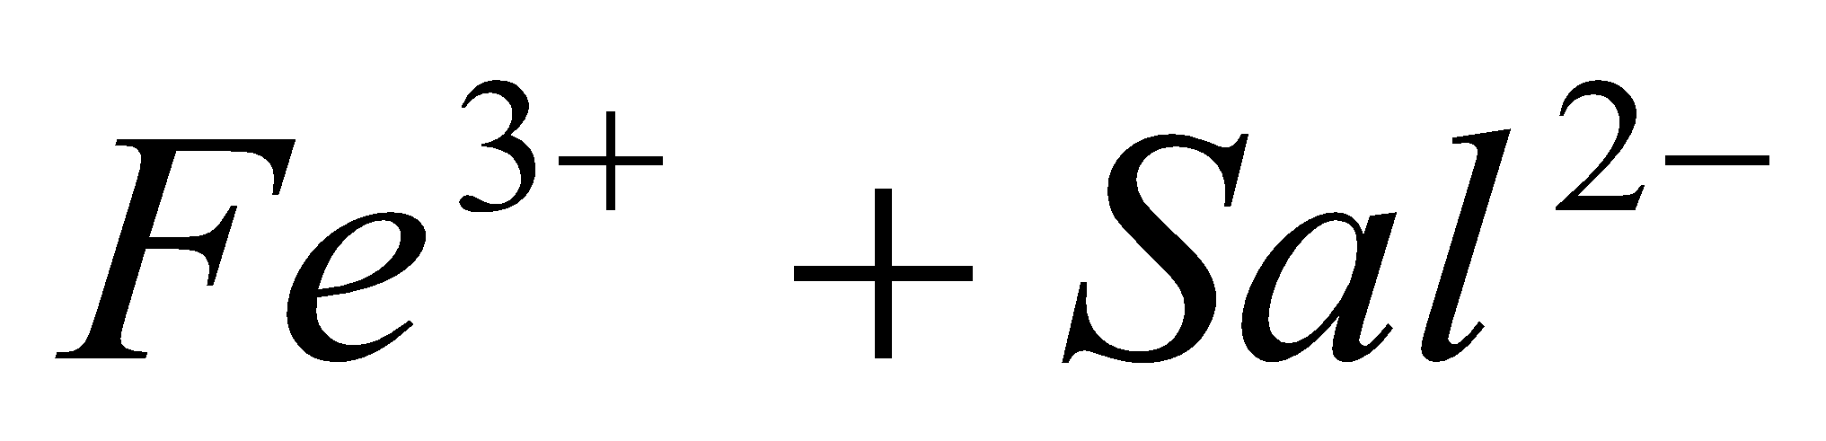 ↔ 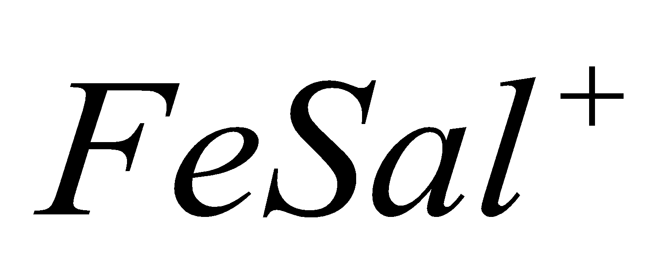 рН = 2 – 4
фіолетовий червоний

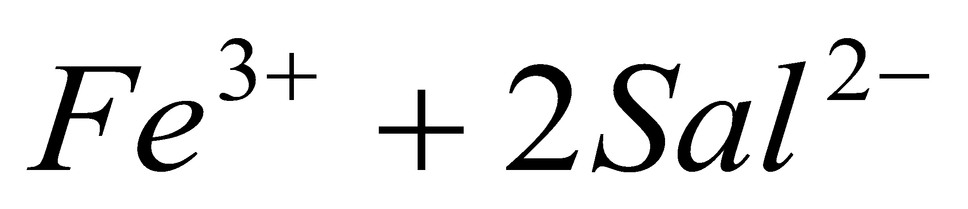 ↔ 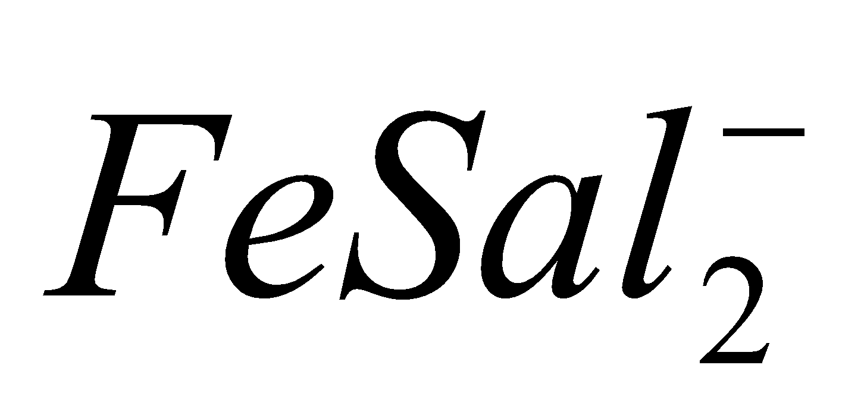 рН = 4 – 8
червоний бурий

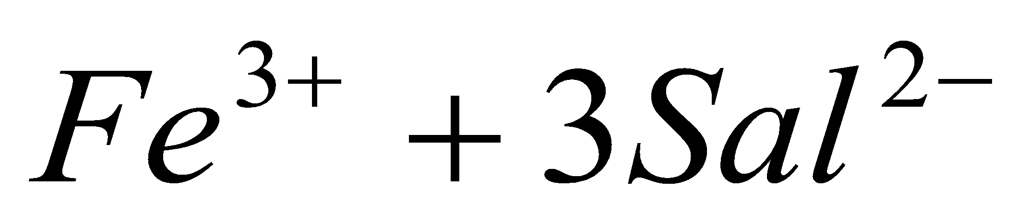 ↔ 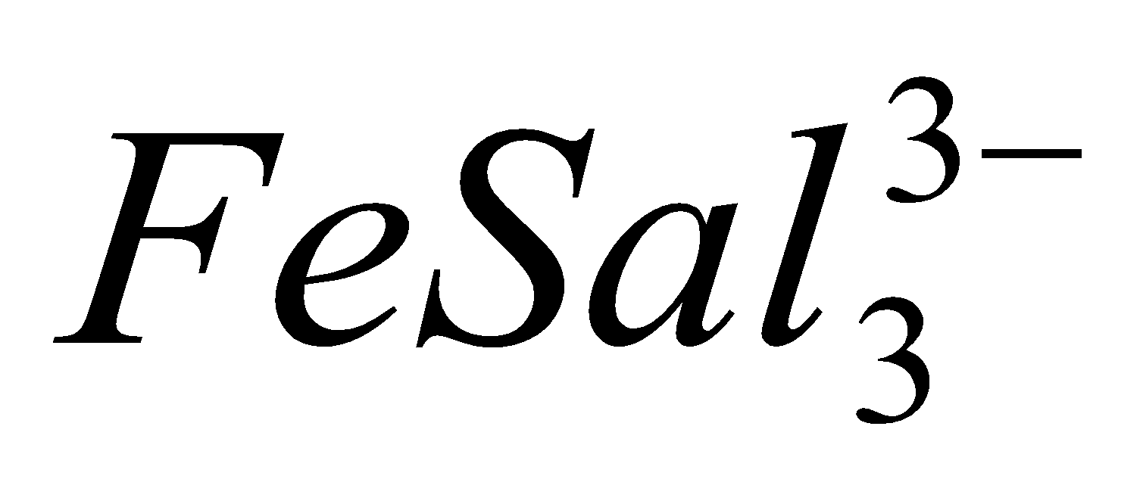 рН = 8 – 11
жовтий жовтий

При визначенні Fe³⁺ при рН = 8 – 11 застосовують засіб градуювального графіка. Комплекси, які відповідають першим двом реакціям, застосовують для визначення Fe³⁺, а третій утворюють і Fe³⁺ і Fe²⁺, тому ця форма застосовується для визначення загального вмісту заліза (α = 420 – 430 нм, синій фільтр, ε ₌ 5500). Іони Fe³⁺ визначають у вигляді (α = 520 нм, зелений фільтр). Для фотометричного визначення краще брати сульфосаліцилову кислоту або її натрієву сіль, тому що їх розчинність вища, ніж саліцилової кислоти. Вимірювати оптичну густину розчинів необхідно через 10 хв після утворення комплексів.

Спектрофотометричне визначення заліза

Визначення у вигляді комплексу (Fe²⁺) з о – фенатроліном
(ДСТ для питної води)
Іони Fe²⁺ утворюють з о – фенатроліном стійку (більше 6 місяців) комплексну сполуку оранжево – червоного кольору в інтервалі рН = 2 – 9. Молярний коефіцієнт поглинання ε = 11000, фільтр зелений (α = 510нм).
Визначають вміст Fe²⁺ за градуювальник графіком. Для визначення загальному вмісту заліза Fe³⁺ відновлюють до Fe ²⁺ гідроксил аміном або гідразином.

Визначення у вигляді роданідного комплексу
(ДСТ для питної води) – колориметричне титрування.

В основу методу покладено реакцію утворення ряду комплексних іонів Fe³⁺ з SCN⁻ криваво – червоного забарвлення:

Чутливість визначення - 0,05 мг/л.

Умови виконання методики
- Постійний надлишок іонів SCN⁻.
- Вимірювання оптичної густини одразу після приготування комплексу.
- Кисле середовище для заміщення реакції гідролізу Fe³⁺ ліворуч.
- Для визначення загального вмісту заліза добавлення окислювача.
Заважаючи компоненти:
- аніони (послаблюють забарвлення розчину 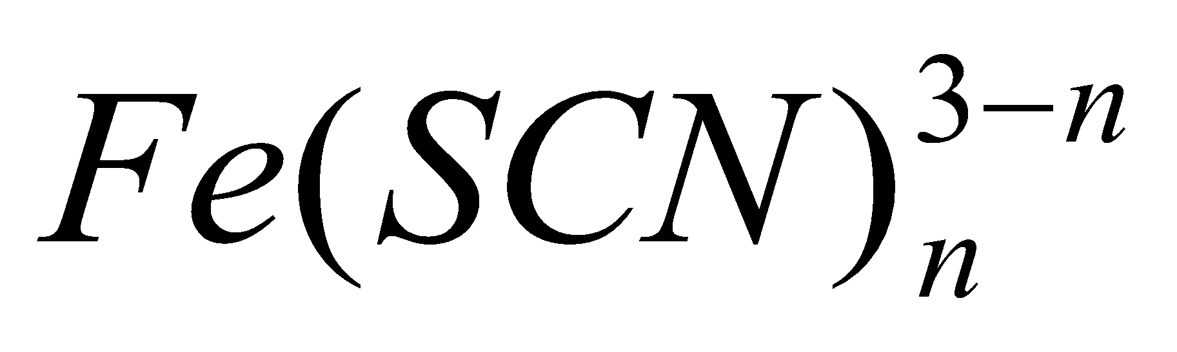 внаслідок утворення нових комплексних сполук);
- іони – відновники 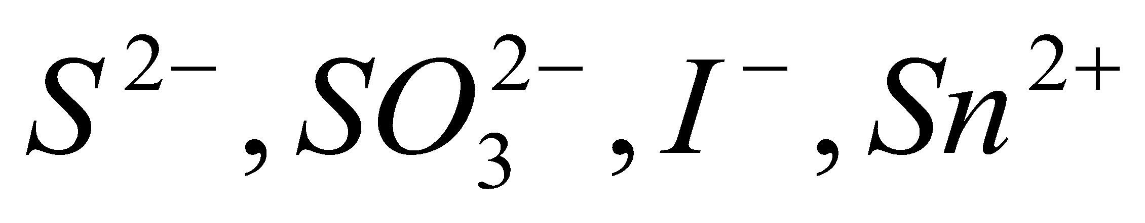(розкладають іон Fe³⁺ у Fe²⁺);
- окислювачі 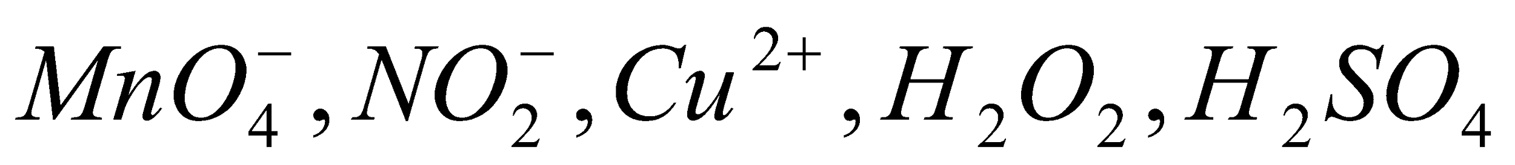 (розкладають іон SCN⁻).
Хід аналізу
Аналізована проба Холоста проба
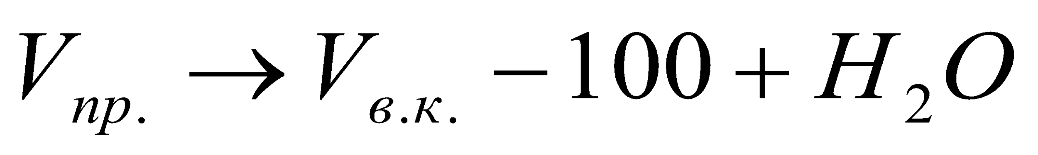 до мітки, перемішують
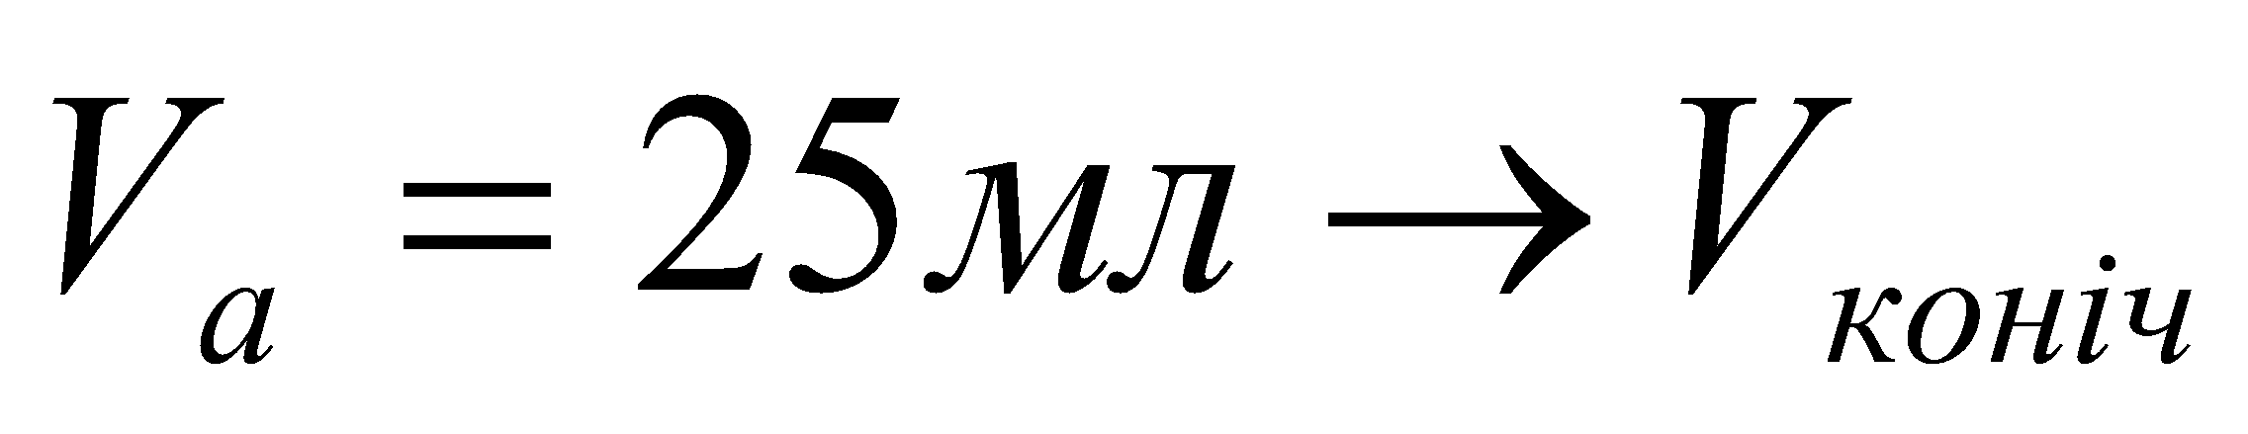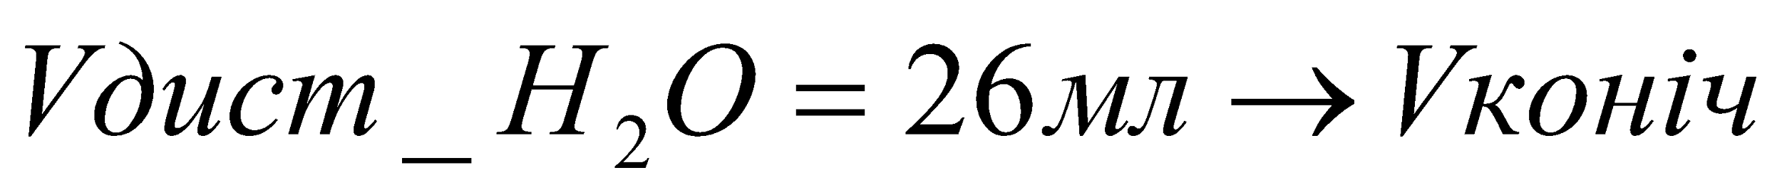
+1 мл HCl (1:1)
2 краплі 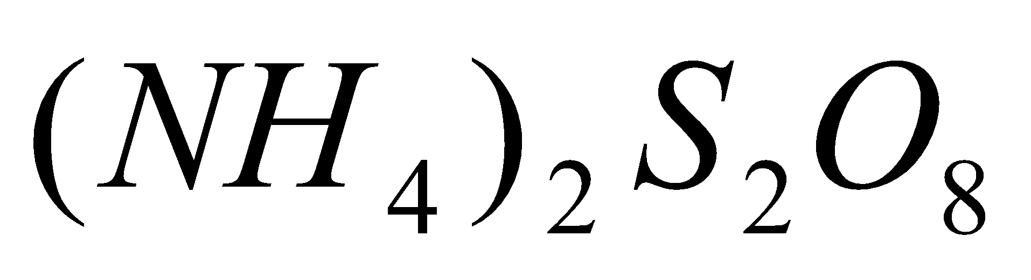
кип’ятіння 10 хв.
+ 5 мл 10% 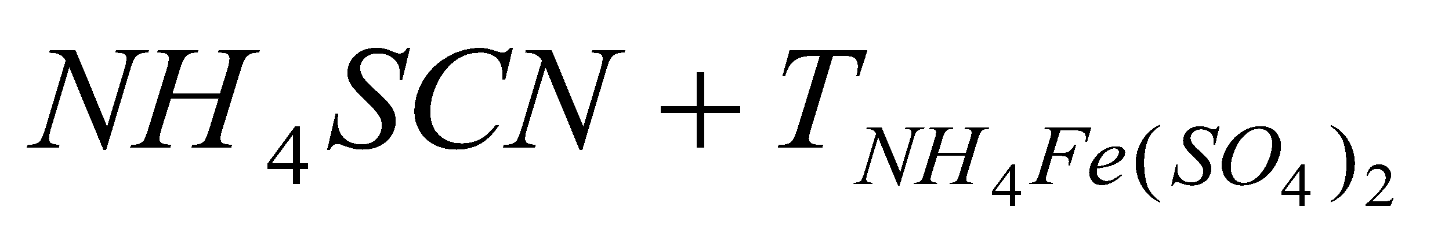
червоне забарвлення
Розрахункова формула:
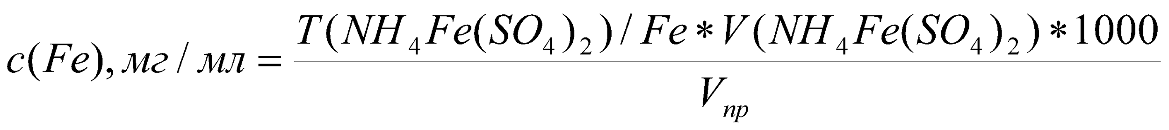

Контрольні запитання

- Стан іонів заліза у воді. Які методи визначення Fe³⁺ і Fe²⁺ застосовують?
- Сутність комплексонометричнрго титрування заліза у воді. Запишіть рівняння реакції. Чи можливо визначити загальний вміст заліза цим методом?
- Роданідний метод визначення заліза. Чи здатний він для визначення загального вмісту заліза?
- Для визначення іонів (Fe²⁺ чи Fe³⁺) застосовують метод, заснований на утворенні саліцилових комплексів заліза. Які комплекси утворюються у різних умовах. Запишіть розрахункову формулу для визначення заліза за градуювальним графіком.
- Порівняйте спектрофотометричні методики визначення заліза у вигляді о–фенантроліну та сульфосаліцилатів заліза.

Визначення сульфатів у воді

Сульфат - йони зустрічаються в природних водах. Потрапляють вони у воду при розчиненні осадових порід, до складу яких входить гіпс. Інколи сульфат - йони утворюються в результаті окиснення сірководню, їх джерелом може також бути забруднення води промисловими стоками.
У річках і прісних озерах вміст сульфат - іона не перевищує 100 мг/л.
Існує декілька методів визначення сульфатів у воді гравіметричний, нефелометричний або турбодиметричний, комплексонометричний, титриметричний.
1. Гравіметричне визначення SO₄²⁻ (ДСТ для визначення питної води). Це арбітражний метод.
Схема аналізу:
Vпр.Н₂О + HCl(кисле сер.) + BaCl₂ → BaSO₄↓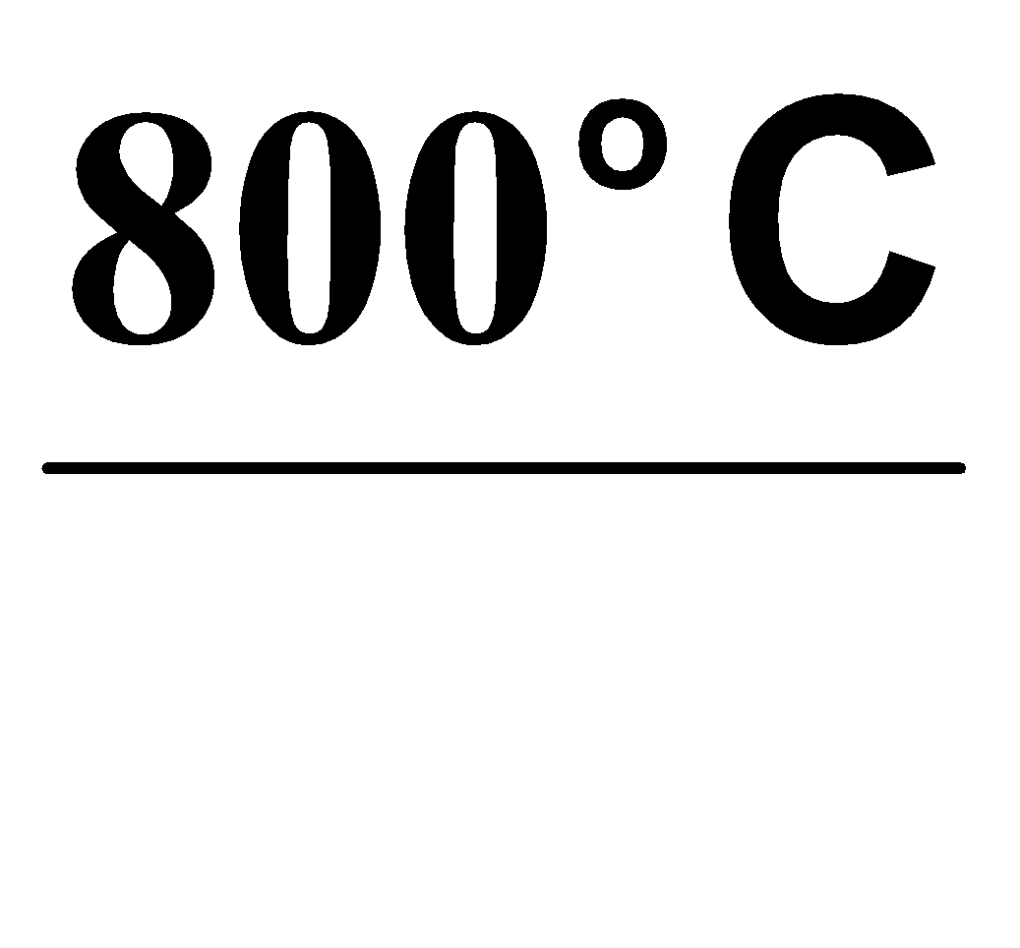 BaSO₄
Вміст SO₄²⁻ розраховують за формулою:

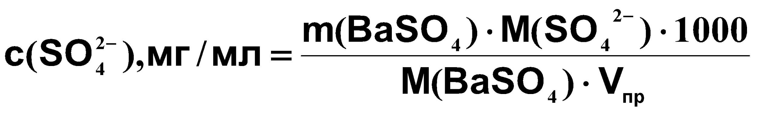
Точність визначення ± 2 мг/л SO₄²⁻.
2. Нефелометричний або турбідиметричний методи (ДСТ на питну воду)

Турбідиметричний метод визначення сульфатів

- Побудова калібрувального графіка
В 12 мірних колб місткістю 50 мл вносять:
0; 0,1; 0,2; 0,4; 0,6; 0,8; 1,0; 1,2; 1,4; 1,6; 1,8; 2,0 мл основного стандартного розчину K₂SO₄ (0,5 мг SO₄²⁻ в 1 мл) і доводять об’єм до мітки дистильованою водою.
Приготовлені розчини містять:
0; 1; 2; 4; 6; 8; 10; 12; 14; 16; 18; 20 мг/л SO₄²⁻

В мірні циліндри місткістю 10 мл відміряють :
- по 5 мл кожного розчину
- 1-2 краплі НСl (1:1)
- 5 мл гліколевого реагенту
Ретельно перемішуєм, через 30 хв. вимірюєм оптичну густину, в кюветах L= 20 мм і світлофільтром 364 нм. Після цього будують калібрувальний графік.

- Проведення аналізу
До 5 мл досліджуваної проби або концентрату води, відібраної в мірний циліндр місткістю 10 мл додають:
- 1-2 краплі НСl (1:1)
- 5 мл гліколевого реагенту
Ретельно перемішуємо, через 30 хв. вимірюєм оптичну густину. Досліджувана проба води з додаванням гліколевого реагенту, приготовленого без ВаCl₂ є розчином порівняння.
Вміст сульфатів знаходять користуючись калібрувальною кривою.

Оптимальні інтервали концентрацій для турбідиметричного визначення сульфат-іонів знаходяться в межах 2-25 мг/л. При концентрації SO₄²⁻ менше 2 мг/л необхідно попередня концентрація проби води упарюванням.

Пробу води обробляють розчином хлориду барію у присутності гліколевого реагенту ()

Умови визначення 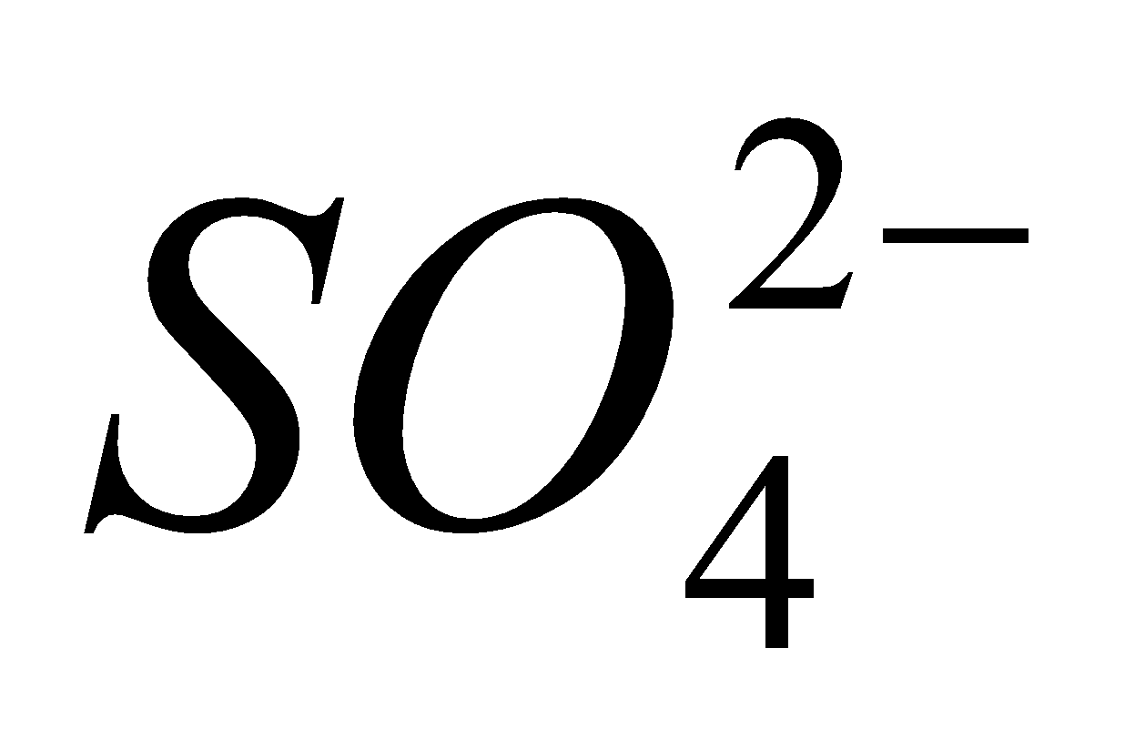:
- проводять у кислому середовищі: з дитизоном – рН = 3,5 – 5,0, з дифенілкарбазоном – рН = 4,5 – 6,0;
- розчинність 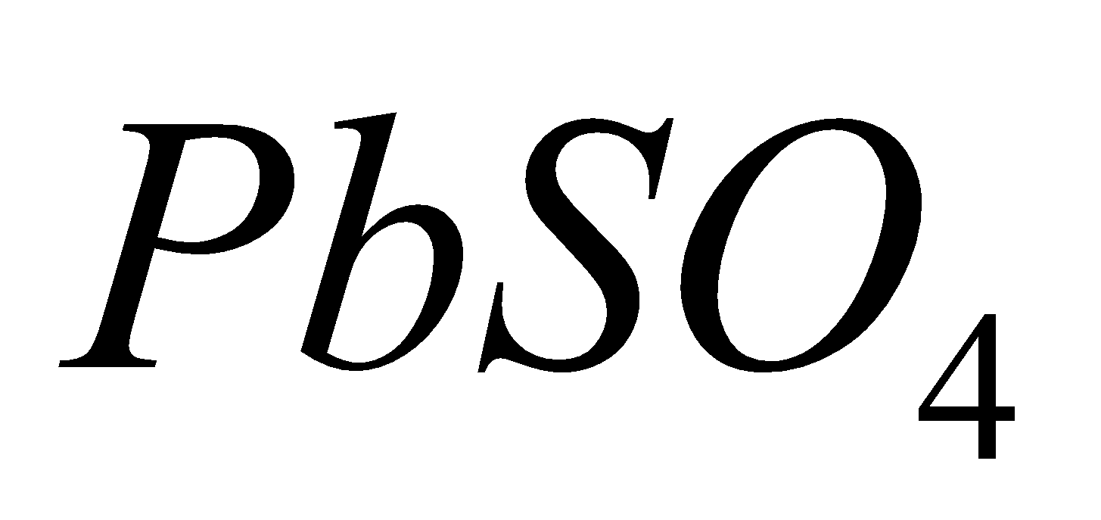 достатньо висока (4*10⁻³ г/л), для її зниження добавляють ацетон ( якщо індикатор – дитизон) або спирт ( якщо індикатор – дифенілкарбазон).

Заважаючі компоненти

- Катіони важких металів, які утворюють з індикаторами забарвлені комплекси (тому воду перед визначенням пропускають крізь катіоніт).
- Аніони 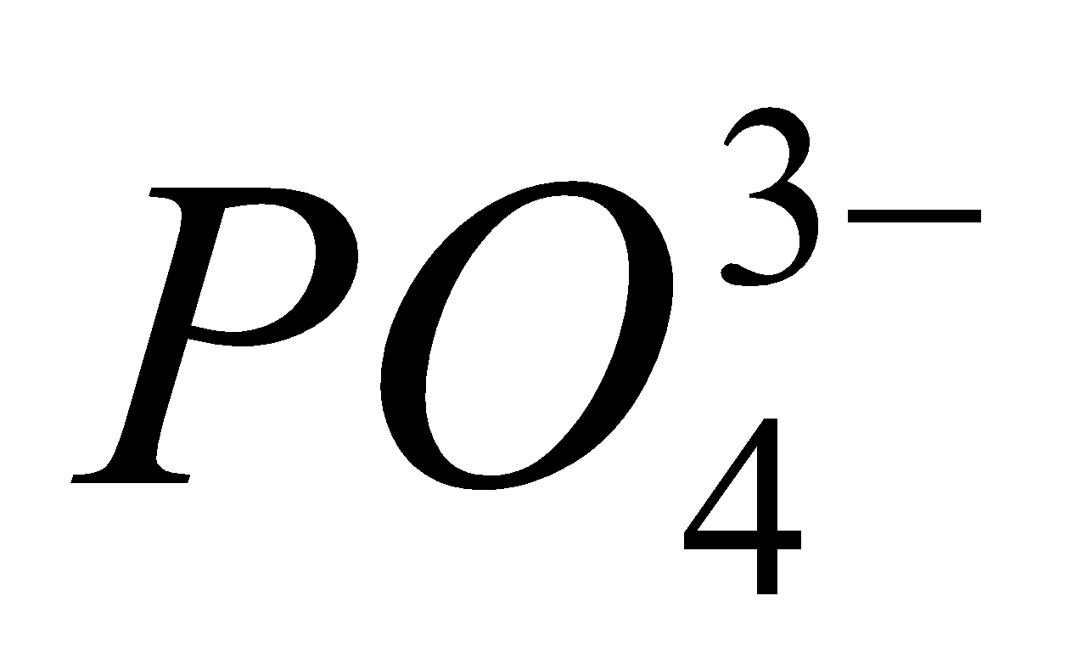 (С > 5 мг/л), 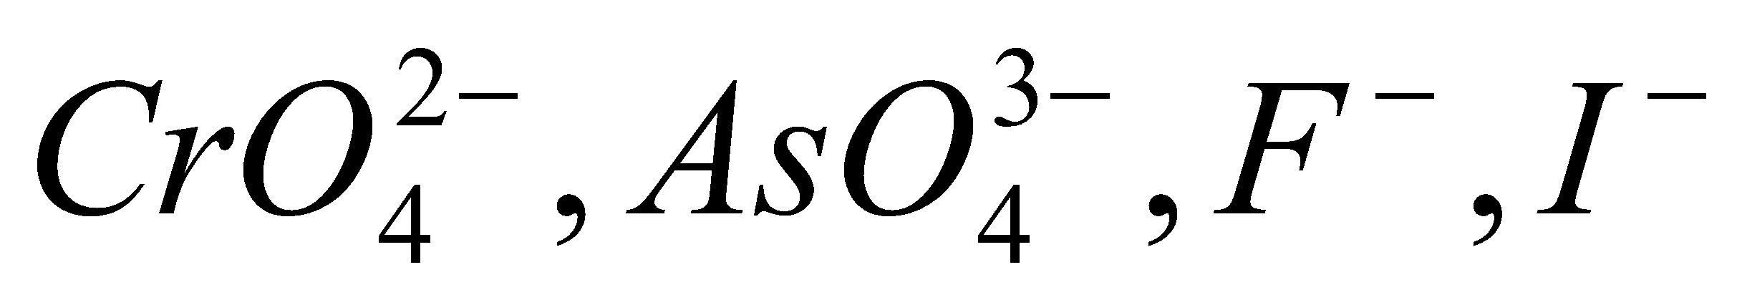, котрі взаємодіють з 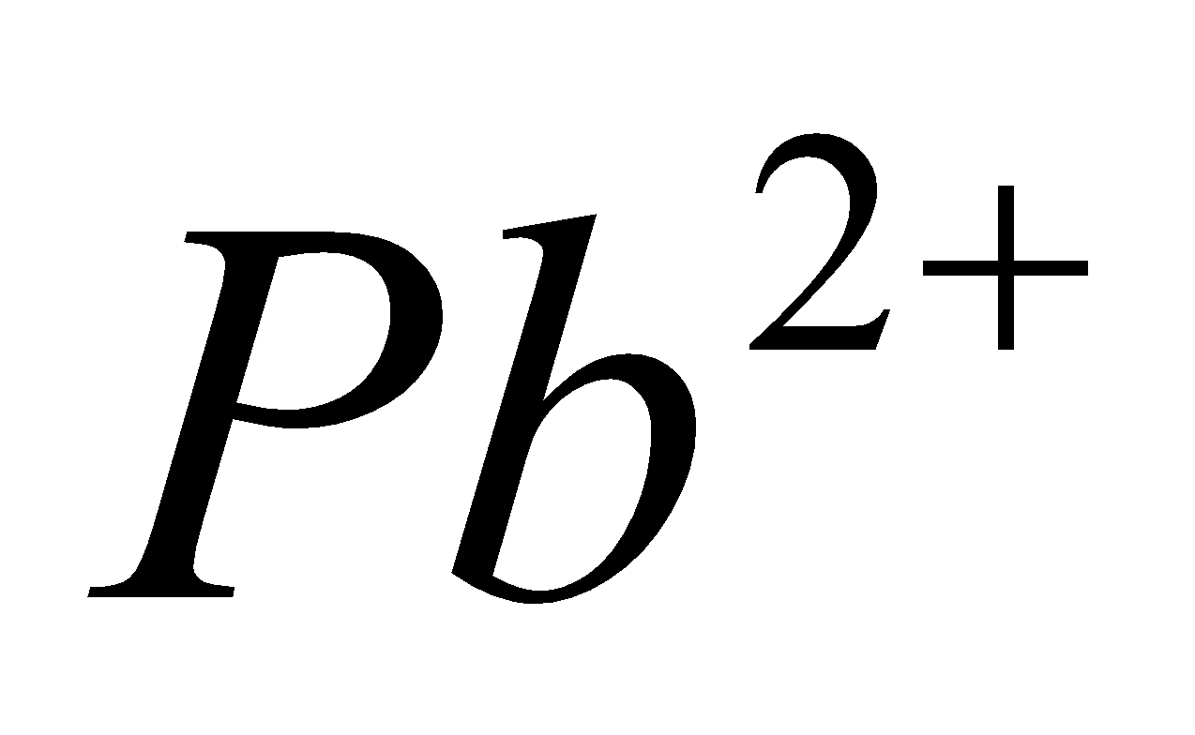.

Хід аналізу:
1)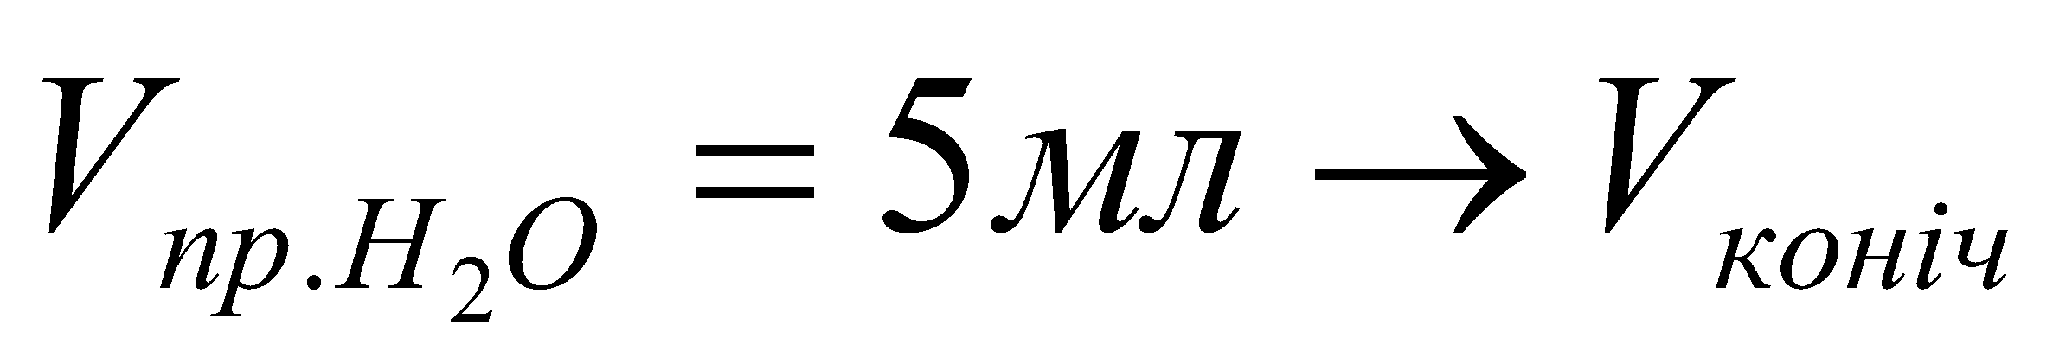+ 5 мл ацетону + 2 краплі дитизону (рН >4) → жовтий колір + 0,1 н 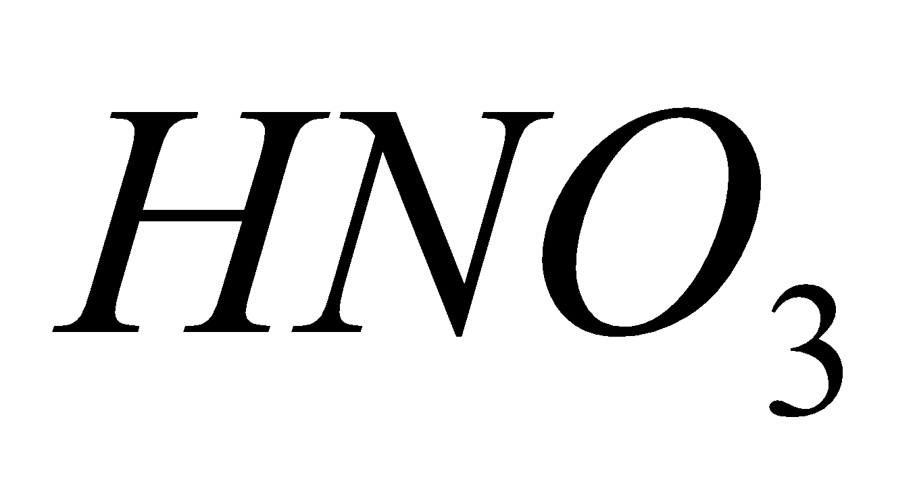 (жовто – зелений колір);
2)Т 0,02 н 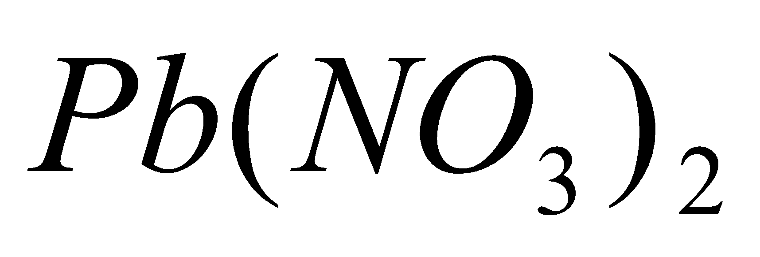 ( зелений → рожевий)
Розрахункова формула:

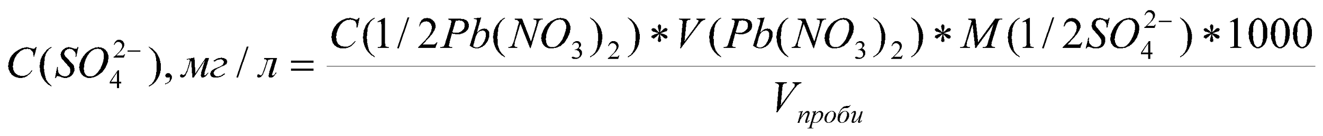
Наприкінці зробіть висновки про відповідність вмісту у воді нормам на питну воду.

Контрольні запитання
  - Розкажіть про арбітражний метод визначення - іонів у воді. Запишіть реакції, умови визначення та розрахункову формулу.
  - Поясніть умови та хід аналізу при визначенні турбодиметручним методом. Запишіть розрахункову формулу.
  - Порівняйте титриметричні методи визначення : комплексонометричний метод та метод осадження. Який спосіб титрування застосовують у цих випадках, як фіксуються точки еквівалентності? Запишіть розрахункові формули. Поясніть розрахунок 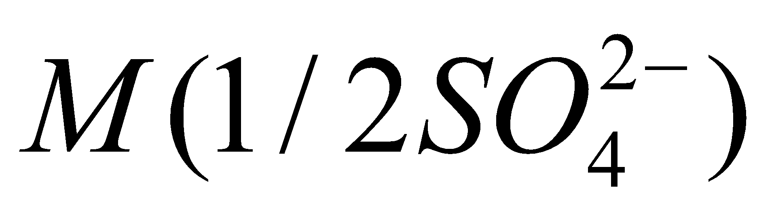 в обох випадках.
  - Назвіть умови проведення титриметричного визначення ( метод осадження) та заважаючи компоненти.
  - Які умови осадження 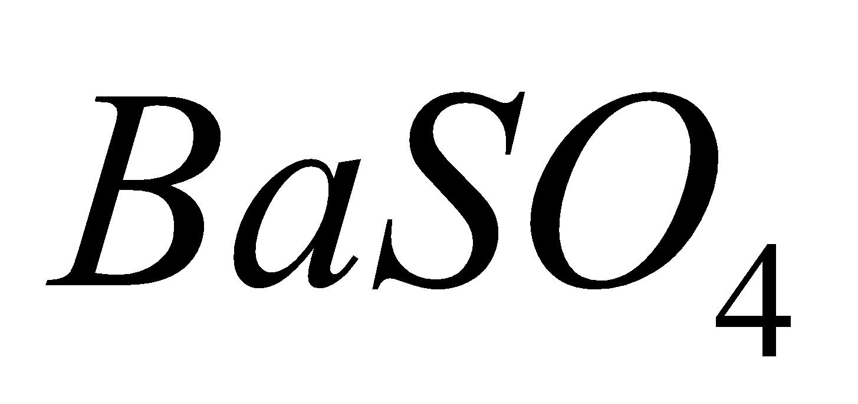 та його фільтрування?
  - Як взаємодіє з дифенілкарбазоном? Яка при цьому утворюється сполука, які в ній є зв’язки?
  - Порівняйте турбодиметричне та нефелометричне визначення у воді методом порівняння зі стандартом та за допомогою градуювального графіка.

Твердість води

Твердістю називають властивість води, зумовлену наявністю в ній розчинних солей кальцію та магнію. Розрізняють такі види твердості:
Загальна твердість. Визначається сумарною концентрацією іонів кальцію та магнію, являє собою суму карбонатної (тимчасової) та некарбонатної (постійної) твердості.
Карбонатна твердість. Обумовлена наявністю у воді гідрокарбонатів і карбонатів (при рН › 8,3) кальцію та магнію. Цей тип твердості майже повністю усувається під час кип’ятіння води й тому називається тимчасовою твердістю. При нагріванні води гідрокарбонати розпадаються з утворенням вугільної кислоти й випаданням в осад карбонату кальцію та гідроксиду магнію.
Некарбонатна твердість. Обумовлена наявністю кальцієвих та магнієвих солей сильних кислот (сірчаної, азотної та соляної) при кип’ятінні не усувається (постійна твердість).

Визначення загальної твердості води

- Приготування: пробу (100 мл) води фільтрують
- Визначення концентрації трилону Б:
10 мл 0,05 н МgSO₄ 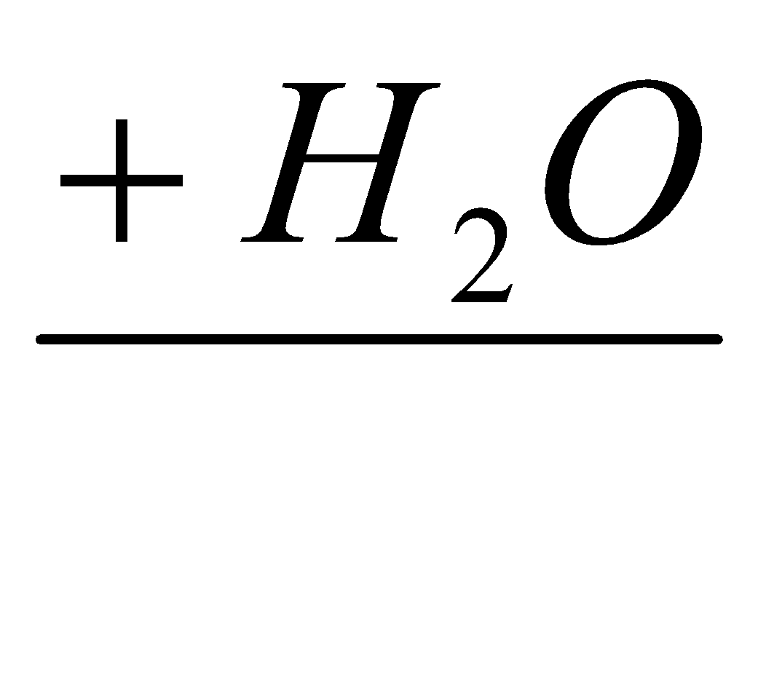 до 100 мл
5 мл буферного розчину
щіпку індикатора хромоген чорного
Титруємо трилоном Б до зміни забарвлення (винно-червоне →синьо-зелене)
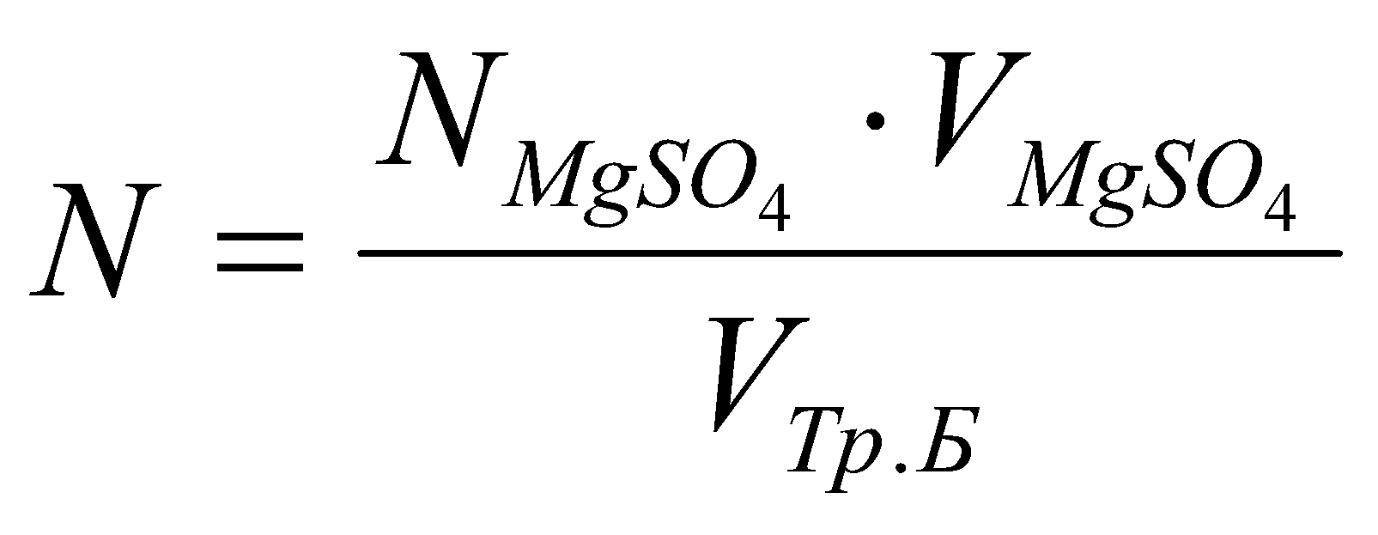

3) Визначення загальної твердості:
10 мл проби до 100 мл
5 мл буферного розчину
щіпку індикатора хромоген чорного
Титруємо трилоном Б до зміни забарвлення (винно-червоне →синьо-зелене)
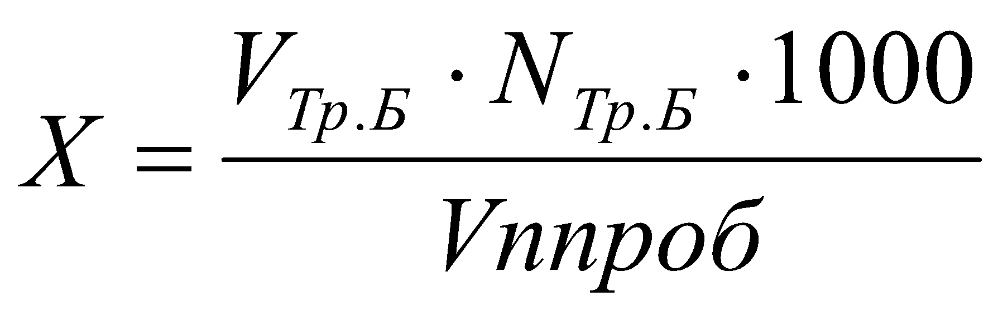

Контрольні запитання

- Що таке твердість води?
- Види твердості води.
- Усунення твердості води, його необхідність?
- Способи пом’якшення води.
- Чому неможна усунути повністю карбонатну твердість води?
- Які ви знаєте різновиди карбонатної твердість води? Як їх визначають? Назвіть метод титрування, індикатори, зміну забарвлення у кінцевій точці титрування.
- Назвіть межі різної твердості води.
- В яких одиницях вимірюють твердість води?
- Якими методами і в яких умовах визначають загальну твердість води?
- Розкажіть про комплексонометричне визначення загальної твердості води.
- Запишіть розрахункові формули для визначення різних видів твердості.

Внаслідок великої розчинності хлоридів йон хлору присутній майже у всіх водах. Найбільшу розчинність мають магній хлорид (545 г/л) та натрій хлорид (360 г/л).
Наявність великих кількостей хлоридів у воді може бути викликане вимиванням солей з ґрунту або попаданням у воду господарсько-побутових стоків. Якщо у водоймище потрапили стічні води, то поряд з підвищенням в ній йонів хлору спостерігається присутність аміаку, нітриту, підвищуються окисненість, хлороємність та інші показники, що свідчать про це забруднення

Визначення хлоридів Cl⁻

1.Установка титра AgNO₃:
10 мл NaCl 0,05н
1 мл KCrO₄ 5%
титруєм 0,02 н AgNO₃ (перехід лимонно-жовтого → жовто-рожеве забарвлення)

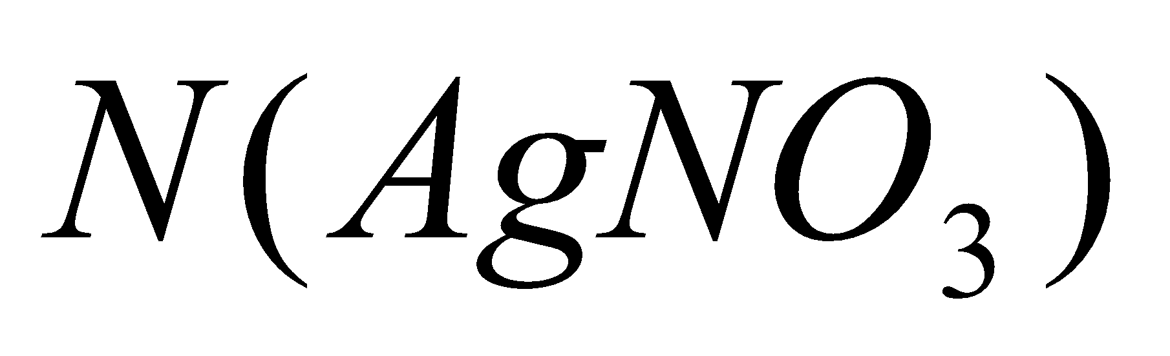= 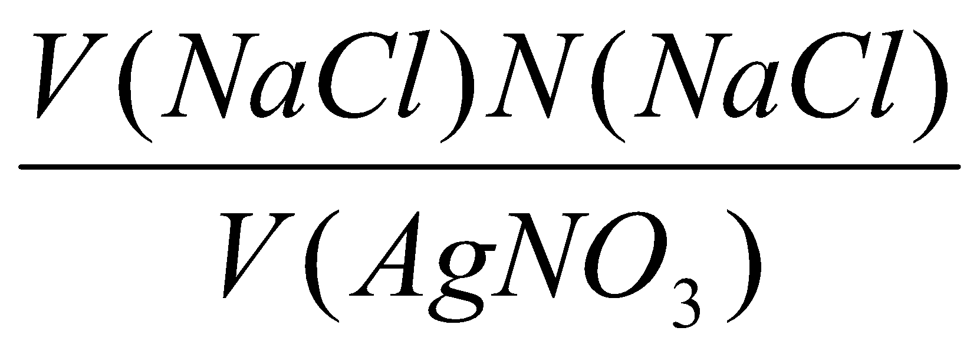

2. Вміст хлоридів у холостій пробі:
- холостий дослід
10 мл бідистиляту
1 мл KCrO₄ 5%
титруєм 0,02 н AgNO₃ (перехід лимонно-жовтого → жовто-рожеве забарвлення)
в = V(AgNO₃)

3. Вміст хлоридів у пробах:
10 мл проби води
1 мл KCrO₄ 5%
титруєм 0,02 н AgNO₃ (перехід лимонно-жовтого → жовто-рожеве забарвлення)
а = V(AgNO₃)

Розрахунок вмісту хлоридів за формулою:

Х_{Сl} = 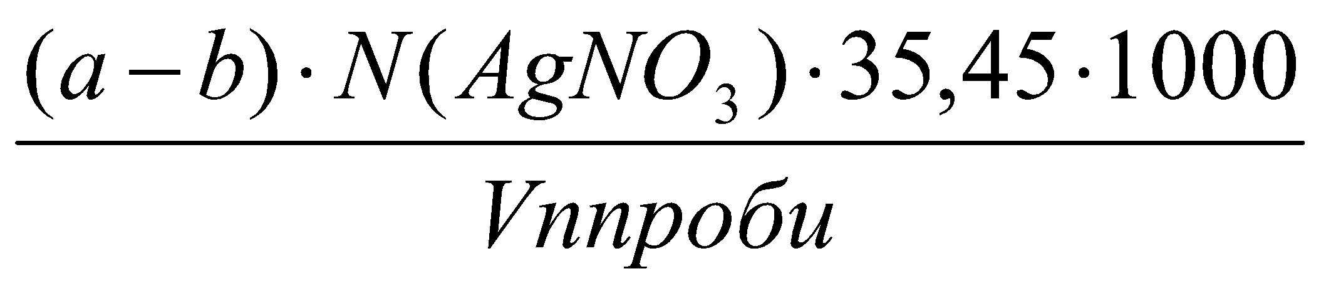

Х_{Cl} – вміст хлорид-іонів (мг/л),
а – об’єм AgNO₃ витрачений на титрування проби води (мл),
в - об’єм AgNO₃ витрачений на титрування холостої проби (мл),
N – нормальність титру AgNO₃ (н),
V – об’єм проби води, взятої для визначення (мл).

Контрольні запитання
- Як знезаражують воду?
- Які компоненти з’являються у воді після хлорування?
- Запишіть хімізм утворення хлорного вапна.
- Запишіть реакції, які відбуваються при йодометричному визначенні «активного» залишкового хлору.
- Яким засобом проводять йодометричне титрування.
- Як змінюється колір поблизу точки еквівалентності?
- Поясніть особливості застосування індикатора.
- Як визначають присутність у пробі води Cl⁻іонів?
- Запишіть відповідні реакції визначення Cl⁻іонів методом Мора.
- Як фіксується точка еквівалентності у методі Мора.
- Дайте порівняльну характеристику методам Мора та Фольгарда.
- Порівняйте метод Мора та меркурометричне титрування Cl⁻іонів у воді.

Визначення сухого залишку

Сухий залишок характеризує солевміст і кількість колоїдно-розчинених у воді речовин. Величина сухого залишку характеризує загальну кількість нелетких органічних і неорганічних речовин, які добре розчиняються у воді. У природних водоймищах значення сухого залишку не повинно перевищувати 1000 мг/дм³ (ДСТ 18164-72).

І. Визначення сухого залишку без додавання соди
(проводиться в день відбору проби)

250-500 мл профільтрованої води випарюють в попередньо висушеній до постійної маси фарфоровій чашці.
- Випарюють на водяній бані з дистильованою водою.
- Сушать чашку з сухим залишком в термостаті при 110^{о} С до постійної маси.
- Сухий залишок (Х) в мг/л обчислюють за формулою

Х = 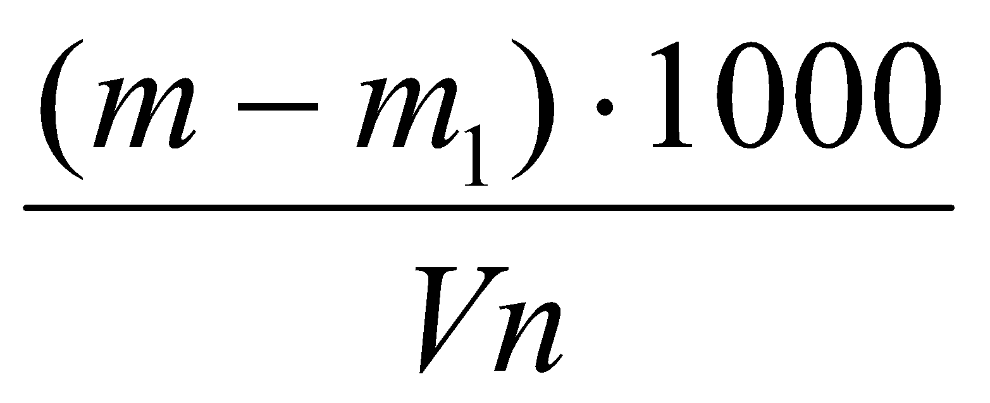
де m- маса чашки з сухим залишком, мг
m₁ – маса пустої чашки , мг
V_{n} – об’єм води, мл

ІІ. Визначення сухого залишку з додаванням соди
(проводиться в день відбору проби)

250-500 мл профільтрованої води випарюють в фарфоровій чашці попередньо висушеній до постійної маси при 150^{о} С .
- Випарюють на водяній бані з дистильованою водою. Після того, як в чашку прилита остання порція води, вносять піпеткою 25 мл точного 1% розчину Na₂CO₃ з таким розрахунком, щоб маса прибавленої соди приблизно в 2 рази перевищувала масу визначуваного осаду. Для звичайних прісних вод достатньо 250 мг безводної соди (25 мл 1% розчину Na₂CO₃)
- Розчин добре перемішують скляною паличкою. Паличку обмивають дистильованою водою, збираючи воду в чашку з осадом.
- Сушать чашку з сухим залишком в термостаті при 150^{о} С до постійної маси.
- Різниця в масі між чашкою з сухим залишком і початковою масою чашки з содою (1 мл розчину соди містить 10 мг Na₂CO₃) дає величину сухого залишку у визначуваному об’ємі.
- Сухий залишок (Х) в мг/л обчислюють за формулою

Х = 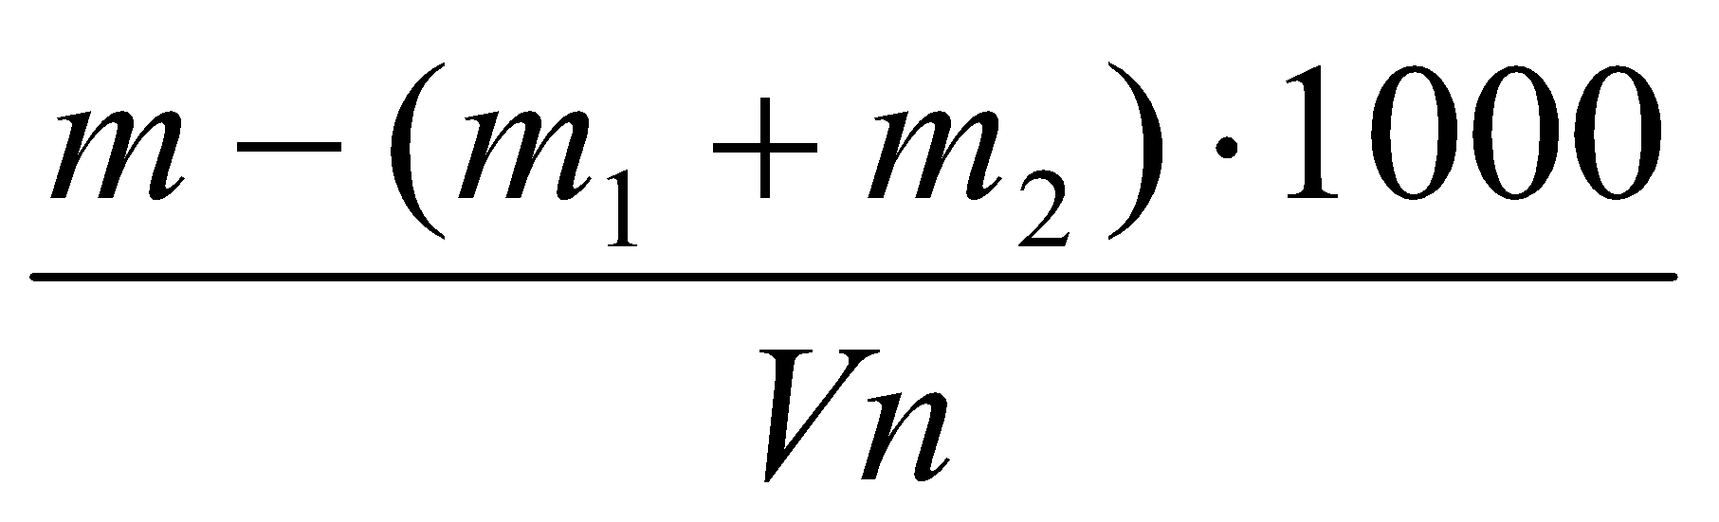

де m- маса чашки з сухим залишком, мг
m₁ – маса пустої чашки , мг
m₂ – маса доданої соди , мг
V_{n} – об’єм води, мл
Розходження між результатами повторних визначень не повинні перевищувати 10 мг/л, якщо сухий залишок не перевищує 500 мг/л; при більш високих концентраціях розходження не повинно перевищувати 2 відн %.

Література

- Сирова Г. О., Петюніна В. М., Лук’янова Л. В., Тішакова Т. С., Савельєва О. В. Аналітична хімія (якісний аналіз): Навчальний посібник. Харків, 2019. 131 с.
- Кельїна С.Ю., Невинський О.Г., Лічко О.І., Ремешевська І.В. Загальна хімія. Хімія та екологія води. Навчальний посібник. Миколаїв: НУК, 2019. 215 с.
- Петрук В.Г., Васильківський І.В., Петрук Р.В. Технології захисту навколишнього середовища, Методи очищення стічних вод. Херсон : Олді-Плюс, 2019. 298 с.
- Костік В. В. Екологічна хімія : конспект лекцій. Одеса : Одеський державний екологічний університет, 2019. 127 с.
- Хільчевський В.К. Агрогідрохімія: підручник. Київ : ДІА, 2021. 176 с
- Федоров А.О. Інформаційні системи в хімічному аналізі : навчальний посібник. Чернівці : Рута, 2004. 169 с.
- Юрченко Л.І. Екологія : підручник. Київ : Центр навчальної літератури, 2019. 304 с.
- Методика екологічної оцінки якості поверхневих вод за відповідними категоріями / В.Д. Романенко, В.М. Жукинський, О.П. Оксіюк та ін. К.: Символ-Т, 1998. 28 с.
- Панайотова Т. Д. Хімія води : конспект лекцій для студентів 1–3 курсів денної та заочної форм навчання першого (бакалаврського) рівня вищої освіти за спеціальністю 194 – Гідротехнічне будівництво, водна інженерія та водні технології; Харків. нац. ун-т міськ. госп-ва ім. О. М. Бекетова. Харків : ХНУМГ ім. О. М. Бекетова, 2021. 109 с.
- Мураєва О. О. Конспект лекцій з дисципліни «Фізико-хімічні методи аналізу води» (для студентів 2 – 3 курсів денної та заочної форм навчання напряму підготовки 6.060103 – Гідротехніка (водні ресурси)). Харків : ХНУМГ ім. О. М. Бекетова, 2015. 64 с.
- Іванченко Л. В., Кожухар В. Я., Брем В. В. Хімія і технологія води : навчальний посібник. Одеса : Екологія, 2017. 208 с.
- Мальований М.С. Техноекологія : підручник. Херсон : Олді-Плюс, 2014. 616 с.

